ĐẠI HỌC THÁI NGUYÊN
TRƯỜNG ĐẠI HỌC CÔNG NGHỆ THÔNG TIN VÀ TRUYỀN THÔNG

NGUYỄN THU HẰNG

NGHIÊN CỨU, TRIỂN KHAI KIỂM THỬ TỰ ĐỘNG SỬ DỤNG SELENIUM VÀ AI HỖ TRỢ THIẾT KẾ TESTCASE CHO HỆ THỐNG ĐÀO TẠO VÀ QUẢN LÝ TRUNG TÂM TIẾNG ANH

ĐỒ ÁN TỐT NGHIỆP ĐẠI HỌC
NGÀNH KỸ THUẬT PHẦN MỀM

THÁI NGUYÊN, NĂM 2026

ĐẠI HỌC THÁI NGUYÊN
TRƯỜNG ĐẠI HỌC CÔNG NGHỆ THÔNG TIN VÀ TRUYỀN THÔNG

ảnh
3x4


ĐỒ ÁN TỐT NGHIỆP ĐẠI HỌC
NGÀNH KỸ THUẬT PHẦN MỀM

Đề tài:
NGHIÊN CỨU, TRIỂN KHAI KIỂM THỬ TỰ ĐỘNG SỬ DỤNG SELENIUM VÀ AI HỖ TRỢ THIẾT KẾ TESTCASE CHO HỆ THỐNG ĐÀO TẠO VÀ QUẢN LÝ TRUNG TÂM TIẾNG ANH

Sinh viên thực hiện : Nguyễn Thu Hằng
Lớp : KTPM K21B
Giáo viên hướng dẫn : Nguyễn Lan Oanh

THÁI NGUYÊN, NĂM 2026
LỜI CẢM ƠN
Đầu tiên em xin chân thành cảm ơn các thầy/cô giáo Khoa Công Nghệ Thông Tin – Trường Đại Học Công Nghệ Thông tin và Truyền thông đã tạo điều kiện thuận lợi cho em trong quá trình học tập và cũng trong quá trình thực hiện làm đồ án tốt nghiệp.
Em xin gửi lời cảm ơn đến Ths. Nguyễn Lan Oanh đã chỉ dạy và nhiệt tình hướng dẫn em hoàn thành kỳ đồ án tốt nghiệp này. Cô đã tạo điều kiện và chỉ cho em những thiếu sót của mình trong quá trình làm đồ án.
Cảm ơn ICTU, nơi đã đồng hành và tạo điều kiện cho em học tập, rèn luyện trong suốt hơn 4 năm qua.
Mặc dù đã cố gắng để hoàn thiện đề tài một cách tốt nhất nhưng chắc chắn không thể tránh khỏi những thiếu sót. Em rất mong nhận được sự góp ý của thầy/cô và các bạn để đồ án tốt nghiệp của em được hoàn thiện hơn.
Em xin chân thành cảm ơn!
Thái Nguyên, ngày … tháng … năm 2026
Sinh viên

Nguyễn Thu Hằng

LỜI CAM ĐOAN
Em tên là: Nguyễn Thu Hằng, sinh viên lớp KTPM – K21B – Trường Đại học Công nghệ thông tin và truyền thông Thái Nguyên. Em xin cam đoan toàn bộ nội dung trong đồ án là công trình nghiên cứu của bản thân. Không sao chép hay sử dụng bài của bất kỳ ai khác. Em xin chịu hoàn toàn trách nhiệm về lời cam đoan của mình trước Quý thầy cô, Khoa và Nhà trường.
Thái Nguyên, năm 2025
Người cam đoan
Hằng
Nguyễn Thu Hằng

MỤC LỤC
LỜI MỞ ĐẦU 1
CHƯƠNG 1: CƠ SỞ LÝ THUYẾT 3
1.1. Kiểm thử phần mềm là gì? 3
1.2. Mục đích của kiểm thử phần mềm. 3
1.3. Vai trò của kiểm thử phần mềm. 4
1.4. Các hướng tiếp cận kiểm thử. 4
1.5 Các phương pháp kiểm thử 6
1.5.1 Kiểm thử hộp đen (Black Box Testing) 6
1.5.2 Kiểm thử hộp trắng (White Box Testing) 7
1.5.3 Kiểm thử hộp xám (Gray Box Testing) 7
1.6 Kỹ thuật kiểm thử. 8
1.6.1 Phân lớp tương đương (Equivalence Partitioning). 8
1.6.2 Phân tích giá trị biên (Boundary Value Analysis - BVA). 8
1.6.3 Bảng quyết định. 9
1.7 Kiểm thử tự động 9
1.7.1 Khái niệm. 9
1.7.2 Các công cụ kiểm thử tự động. 9
1.8 Quy trình kiểm thử phần mềm. 10
1.9 Sự khác biệt giữa kiểm thử thủ công và kiểm thử tự động. 11
1.10 Tổng quan về công cụ 12
1.10.1 Công cụ Selenium 12
1.10.2 Công cụ kiểm thử hiệu năng JMeter 13
1.10.3 Công cụ OWASP ZAP 15
1.10.4 Ứng dụng AI trong kiểm thử phần mềm 16
CHƯƠNG 2: LẬP KẾ HOẠCH VÀ THIẾT KẾ TÀI LIỆU KIỂM THỬ 20
2.1 Giới thiệu về Hệ thống đào tạo và quản lý trung tâm Tiếng Anh 20
2.2 Kế hoạch kiểm thử 20
2.3 Phân tích yêu cầu hệ thống 22
2.4 Ứng dụng AI trong thiết kế test case 23
2.5 Thiết kế kịch bản cho chức năng Register 24
2.6 Thiết kế kịch bản cho chức năng Login 34
2.7 Thiết kế kịch bản cho chức năng Thêm lớp học 39
2.8 Thiết kế kịch bản cho chức năng Thêm mới tên bài tập 40
2.9 Thiết kế kịch bản cho chức năng Thêm mới câu hỏi dưới dạng Single choice 43
2.10 Thiết kế kịch bản cho chức năng Thêm mới Câu hỏi dưới dạng Fill blank 46
2.11 Thiết kế kịch bản cho chức năng Profile 48
2.12 Thiết kế kịch bản cho chức năng Change Password 54
2.13 Thiết kế kịch bản Kiểm thử hiệu năng 58
2.14 Thiết kế kịch bản Kiểm thử bảo mật 59
CHƯƠNG 3: THỰC HIỆN VÀ BÁO CÁO KẾT QUẢ KIỂM THỬ 60
3.1 Chức năng Tạo tài khoản 60
3.2 Chức năng Đăng nhập 60
3.3 Chức năng Thêm lớp học 60
3.4 Chức năng Thêm mới tên bài tập 60
3.5 Chức năng Thêm mới Câu hỏi dưới dạng Single choice 60
3.6 Chức năng Thêm mới Câu hỏi dưới dạng Fill blank 60
3.7 Chức năng Profile 60
3.8 Chức năng Change Password 60
3.9 Kết quả tổng hợp 60
3.10 Kiểm thử Hiệu năng cho website Hệ thống đào tạo và quản lý 61
KẾT LUẬN 69
TÀI LIỆU THAM KHẢO 71
NHẬN XÉT CỦA GIÁO VIÊN HƯỚNG DẪN 72

DANH MỤC HÌNH ẢNH
Hình 2.1. Biều đồ use case tổng quát 19
Hình 2.2. Biều đồ use case phân rã khách hàng 19
Hình 2.3. Biểu đồ use case phân rã admin 20
Hình 2.4. Biểu đồ hoạt động đăng nhập 34
Hình 2.5. Biểu đồ hoạt động Đăng Ký 35
Hình 2.6. Biểu đồ hoạt động Thêm vào giỏ hàng 36
Hình 2.7. Biểu đồ hoạt động Đặt hàng 37
Hình 2.8. Biểu đồ hoạt động Quản lý thông tin tài khoản 38
Hình 2.9. Biểu đồ hoạt động Quản lý sản phẩm 39
Hình 2.10. Biểu đồ hoạt động Quản lý danh mục sản phẩm 40
Hình 2.11. Biểu đồ hoạt động Quản lý đơn hàng 41
Hình 2.12. Biểu đồ trình tự Đăng nhập 42
Hình 2.13. Biểu đồ trình tự Đăng Ký 43
Hình 2.14. Biểu đồ trình tự Tìm kiếm sản phẩm 43
Hình 2.15. Biểu đồ trình tự Thêm vào giỏ hàng 44
Hình 2.16. Biểu đồ trình tự Đặt hàng 45
Hình 2.17. Biểu đồ trình tự Quản lý thông tin tài khoản 46
Hình 2.18. Biểu đồ trình tự Quản lý sản phẩm 47
Hình 2.19. Biểu đồ trình tự Quản lý danh mục sản phẩm 47
Hình 2.20. Biểu đồ trình tự Quản lý đơn hàng 48
Hình 2.21. Biểu đồ trình tự Thanh toán 48
Hình 2.22. Biểu đồ lớp 49
Hình 2.23. Luồng xử lý 52
Hình 3.1. Giao diện đăng nhập 54
Hình 3.2. Giao diện đăng ký 55
Hình 3.3. Trang chủ 56
Hình 3.4. Giao diện trang chủ phần about us 57
Hình 3.5. Giao diện trang chủ phần Our collection 58
Hình 3.6. Giao diện footer 59
Hình 3.7. Trang danh mục sản phẩm 60
Hình 3.8. Trang chi tiết sản phẩm 61
Hình 3.9. Giao diện quản lý user 62
Hình 3.10. Giao diện quản lý đơn hàng 63
Hình 3.11. Giao diện quản lý sản phẩm 64

LỜI MỞ ĐẦU
1. Lí do chọn đề tài
Trong quá trình phát triển phần mềm, kiểm thử đóng vai trò rất quan trọng tron việc đảm bảo hệ thống hoạt động đúng theo yêu cầu của nhà phát triển, giúp phát hiện và khắc phục lỗi trước khi sản phẩm được đưa vào sử dụng. Tuy nhiên thì việc kiểm thử thủ công thường tốn nhiều thời gian, công sức và dễ xảy ra sai sót đối với hệ thống có nhiều chức năng và cần kiểm thử lặp lại nhiều lần.
Trong bối cảnh đó, việc khiểm thử tự động ngày càng được ứng dụng rộng rãi trong phát triển phần mềm nhằm nâng cao hiệu quả kiểm thử, giảm thời gian thực hiện và giúp tăng độ chính xác hơn.
Công cụ Selenium sẽ là một trong số các công cụ kiểm thử tự động phổ biến hỗ trợ việc kiểm thử tự động cho ứng dụng web, cho phép mô phỏng các thao tác của người dùng trên trình duyệt và thực hiện kiểm thử một cách nhanh chóng và hiệu quả.
Bên cạnh đó, việc ứng dụng AI có thể giúp đề xuất các kịch bản kiểm thử phù hợp, góp phần tối ưu hoá quá trình thiết kế test case và nâng cao chất lượng kiểm thử.
Chính vì vậy em chọn đề tài “Nghiên cứu, triển khai kiểm thử tự động sử dụng Selenium và AI hôc trợ thiết kế test case cho hệ thống đào tạo và quản lý trung tâm Tiếng Anh” làm đồ án tốt nghiệp.
Mục tiêu của đồ án:
Nghiên cứu về kiểm thử tự động và cách triển khai côn cụ kiểm thử phần mềm tự động để giảm nhân lực kiểm thử và đảm bảo chất lượng phần mềm hơn với công việc kiểm thử bằng tay.
Trong quá trình thực hiện đồ án, do thời gian cũng như trình độ của em có những hạn chế nhất định nên không thể tránh khỏi sai sót. Rất mong nhận được sự góp ý của các thầy/cô giáo và các bạn để đồ án hoàn thiện hơn. Em xin chân thành cảm ơn sự hướng dẫn và giúp đỡ tận tình của cô giáo Ths. Nguyễn Lan Oanh, các thầy cô trong khoa Công nghệ thông tin Trường Đại học công nghệ thông tin và truyền thông Thái Nguyên đã giúp đỡ em trong quá trình học tập cũng như trong quá trình làm đồ án.
2. Mục tiêu nghiên cứu
- Nghiên cứu tổng quan về kiểm thử phần mềm, đặc biệt là kiểm thử tự động trong ứng dụng website.
- Tìm hiểu và ứng dụng công cụ Selenium để xây dựng các kịch bản kiểm thử tự động cho hệ thông quản lý đào tạo Tiếng Anh.
- Ứng dụng trí tuệ nhân tạo AI trong việc hỗ trợ thiết kế và đề xuất test case dựa trên yêu cầu hệ thống.
- Xây dựng bộ test case và triển khai các test script tự động bằng Selenium để kiểm thử cho một số chức năng chính của hệ thống.

CHƯƠNG 1: CƠ SỞ LÝ THUYẾT
Chương đầu tiên của đồ án sẽ đi sâu vào việc tìm hiểu kiểm thử phần mềm, giúp chúng ta khái quát việc phân loại kiểm thử phần mềm và đưa ra các quy trình, mức độ, các kỹ thuật trong kiểm thử phần mềm.

Kiểm thử phần mềm là gì?
- Theo tiêu chuẩn của IEEE: Kiểm thử là quá trình thực thi một hệ thống hoặc thành phần hệ thống nhằm đánh giá xem nó có đáp ứng được các yêu cầu đã xác định hay không, nhằm phát hiện các lỗi trong hệ thống.
- Theo ISTQB: Kiểm thử là quá trình đánh giá một hệ thống hoặc thành phần hệ thống nhằm xác định xem nó có thoả mãn các yêu cầu đã đặt ra hay không, nhằm tìm ra các sai sót hoặc lỗi có trong hệ thống.
- Theo Wikipedia: Kiểm thử phần mềm là hoạt động khảo sát thực tiễn sản phẩm hay dịch vụ phần mềm trong đúng môi trường chúng dự định sẽ được triển khai nhằm cung cấp cho người dùng có lợi ích liên quan đến những thông tin về chất lượng của sản phẩm hay dịch vụ phần mềm ấy. Mục đích của kiểm thử phần mềm là tìm ra các lỗi hay các khiếm khuyết phần mềm nhằm đảm bảo hiệu quả hoạt động tối ưu của phần mềm trong nhiều nghành khác nhau.
Từ các tiêu chuẩn trên, chúng ta có thể định nghĩa một cách dễ hiểu như sau: Kiểm thử phần mềm là quy trình kiểm tra một hệ thống hay một chương trình xem nó có đáp ứng được theo những yêu cầu mà khách hàng đã đặt ra ban đầu hay chưa. Quá trình kiểm thử sẽ xác định và tìm ra được các lỗi có trong phần mềm. Như vậy, việc kiểm thử sẽ là quy trình không thể thiếu trong quá trình phát triển phần mềm để tạo nên một sản phẩm chất lượng và không có lỗi trước khi đưa vào sử dụng.

Mục đích của kiểm thử phần mềm.
- Phát hiện lỗi hoặc các sai sót do dev tạo ra trong quá trình code.
- Đảm bảo rằng phần mềm hoạt động đúng theo các yêu cầu chức năng và phi chức năng đã được xác định trong tài liệu đặc tả.
- Thông qua quá trình kiểm thử có thể đánh giá được các yếu tố như là: mức độ ổn định của hệ thống, hiệu năng, tính bảo mật và khả năng sử dụng.
- Đạt được sự tín nhiệm của người dùng bằng cách cung cấp cho họ một sản phẩm chất lượng.

Vai trò của kiểm thử phần mềm.
- Kiểm thử phần mềm có nhiệm vụ là chỉ ra các lỗi sai sót hình thành trong quá trình phát triển phần mềm, đảm bảo chất lượng, độ tin cậy của khách hàng và sự hài lòng của họ về sản phẩm.
- Điều quan trọng là ngăn ngừa rủi ro, tiết kiệm chi phí và đảm bảo ứng dụng không dẫn đến bất kỳ lỗi nào. Trong kiểm thử có một nguyên tắc vàng: “Phát hiện lỗi càng sớm, chi phí sửa lỗi càng rẻ”.
- Tăng cường trải nghiệm người dùng (UI/UX) và hiệu năng.
- Đảm bảo tính bảo mật thông tin cá nhân và tài chính, đảm bảo uy tín của chủ sở hữu sản phẩm đối với người dùng.

Các hướng tiếp cận kiểm thử.
Kiểm thử phần mềm gồm có 4 mức kiểm thử cơ bản có thể áp dụng trong hầu hết các loại phần mềm: Kiểm thử đơn vị, Kiểm thử tích hợp, Kiểm thử hệ thống và Kiểm thử chấp nhận sản phẩm.
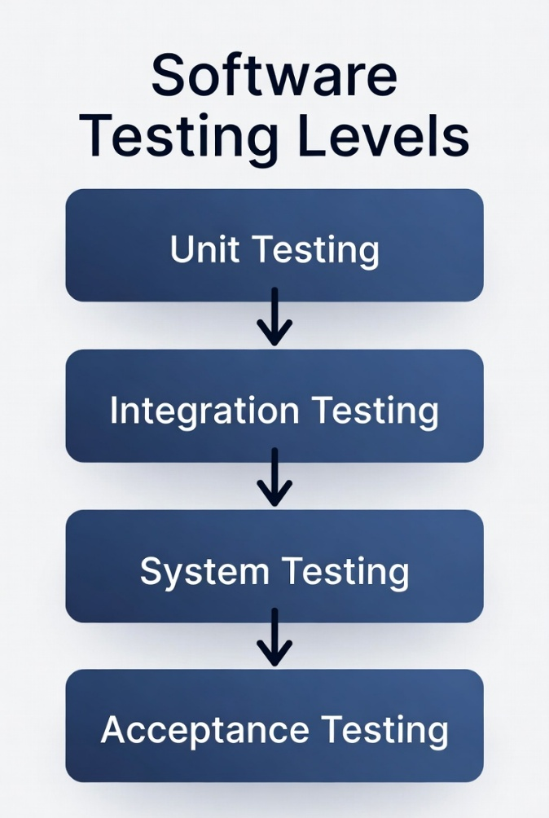
Hình 1.1. Sơ đồ các mức độ kiểm thử.
1.4.1 Kiểm thử đơn vị (Unit Testing)
Kiểm thử đơn vị là một phương pháp kiểm thử phần mềm nằm ở mức độ kiểm thử đầu tiên trong quy trình kiểm thử, nó tập trung vào việc kiểm tra các thành phần nhỏ, độc lập của mã nguồn để đảm bảo chúng hoạt động đúng với mong đợi trước khi tích hợp chúng lại với nhau.
Phương pháp này thường sẽ do chính lập trình viên thực hiện trong quá trình viết code. Công đoạn này cần được thực hiện sớm và xuyên suốt chu kỳ phát triển phần mềm. Điều này sẽ giúp phát hiện lỗi sớm hơn, chi phí sửa lỗi thấp.
1.4.2 Kiểm thử tích hợp (Integration Testing)
Kiểm thử tích hợp là quá trình kiểm tra sự tương tác và giao tiếp giữa các thành phần, module với nhau. Mục tiêu chính là kiểm tra xem sau khi kết nối các thành phần của chương trình lại với nhau, chức năng đó có chạy đúng hay không.
Tuỳ vào cấu trúc của dự án, có thể chọn một trong hai cách tiếp cận sau:
- Từ trên xuống (Top – Down): Module cấp cao sẽ được kiểm tra trước và dần dần các module thấp hơn sẽ được kiểm tra sau đó.
- Từ dưới lên (Bottom – Up): Kiểm tra các module cơ bản trước, sau đó sẽ đi đến level cao hơn là ghép các thành phần và chức năng của hệ thống.
1.4.3 Kiểm thử hệ thống (System Testing)
Kiểm thử hệ thống là kiểm thử toàn bộ phần mềm sau khi đã được lắp ráp hoàn chỉnh. Khi hệ thống đã được tích hợp hoàn chỉnh, toàn website sẽ được kiểm thử một cách nghiêm ngặt, kiểm thử hệ thống sẽ tập trung vào việc đánh giá ứng dụng dưới góc độ của người dùng cuối và các yêu cầu nghiệp vụ ban đầu.
Giai đoạn này sẽ do đội ngũ kiểm thử độc lập (QA) thực hiện, họ sẽ đóng vai trò như một người dùng, không quan tâm đến code bên trong để đảm bảo tính khách quan của hệ thống.
Hệ thống sẽ được kiểm thử trong môi trường gần giống như môi trường thực tế nơi người dùng sẽ cài đặt sản phẩm.
1.4.4 Kiểm thử chấp nhận (Acceptance Testing)
Kiểm thử chấp nhận là quá trình kiểm thử trước khi phần mềm chính thức được đưa vào sử dụng. Quá trình này sẽ được thực hiện bởi đội QA đánh giá xem sản phẩm có đáp ứng được các thông số kĩ thuật, yêu cầu của khách hàng hay không.

1.5 Các phương pháp kiểm thử

1.5.1 Kiểm thử hộp đen (Black Box Testing)
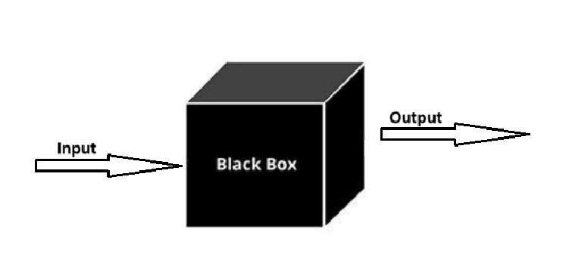
Kiểm thử hộp đen hay còn được gọi với cái tên khác là kiểm thử chức năng là một loại kiểm thử mà trong kỹ thuật này tester sẽ coi chương trình, phần mềm như là một “hộp đen”, không có cách nào nhìn thấy bên trong của cái hộp. Lúc này, các tester sẽ không cần quan tâm đến các hoạt động bên trong hệ thống chạy ra sao mà chỉ cần tập trung vào các giá trị đầu vào và đầu ra của hệ thống có đúng với kết quả mong đợi hay không để từ đó sẽ đánh giá được chất lượng của hệ thống.

Phương pháp kiểm thử này sẽ tìm ra được các lỗi: Lỗi giao diện, lỗi chức năng thiếu hoặc không chính xác, lỗi khởi tạo hoặc kết thúc, lỗi truy cập cơ sở dữ liệu,…
Hình 1.2. Phương pháp kiểm thử hộp đen

Ưu/nhược điểm của kỹ thuật kiểm thử hộp đen: Không yêu cầu kiến thức lập trình, kiểm thử viên và lập trình viên độc lập với nhau, việc kiểm thử sẽ không bị ảnh hưởng, ngoài ra còn giúp phát hiện các lỗi về trải nghiệm người dung và logic sử dụng mà lập trình viên có thể bỏ sót, tiết kiệm thời gian chuẩn bị kịch bản mà không cần phải đợi code xong hoàn toàn. Nhưng đi kèm theo đó, nó sẽ bỏ sót các đường dẫn mã nguồn do không thể nhìn vào bên trong. Nếu không có chiến lược tốt các bài test sẽ bị trùng lặp, khó xác định được nguyên nhân xảy ra lỗi và thường sẽ rất phụ thuộc vào tài liệu.

1.5.2 Kiểm thử hộp trắng (White Box Testing)
Kiểm thử hộp trắng là phương pháp kiểm thử cụ thể chi tiết từng luồng hoạt động cũng như các dòng lệnh, cấu trúc dữ liệu bên trong của đơn vị phần mềm để xác định đơn vị đó có thực hiện đúng hay không.
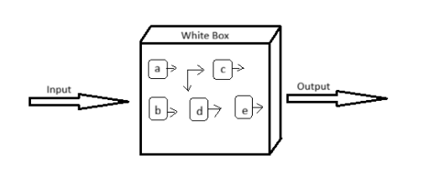
Hình 1.3. Phương pháp kiểm thử hộp trắng
Phương pháp kiểm thử này sẽ tập trung vào việc kiểm tra các thành phần: các lỗ hổng bảo mật, luồng dữ liệu, luồng điều khiển, kiểm tra các câu lệnh, điều kiện…
Ưu/nhược điểm của kỹ thuật kiểm thử hộp trắng: Có thể kiểm tra được toàn bộ mã nguồn của chương trình, phát hiện lỗi và tự động hoá kiểm thử, nhưng đi kèm với ưu điểm đó việc kiểm thử phải yêu cầu người kiểm thử phải am hiểu cấu trúc về mã lệnh chương trình, nếu người viết code cũng chính là người kiểm thử, vậy họ sẽ vô tình bỏ qua những lỗi tư duy mà chính mình mắc phải khi lập trình.

1.5.3 Kiểm thử hộp xám (Gray Box Testing)
Kiểm thử hộp xám là sự kết hợp của hai loại kiểm thử hộp đen và hộp trắng. Nó đòi hỏi kiểm thử viên sẽ phải có một lượng kiến thức nhất định về các luồng hoạt động của phần mềm để thiết kế các kịch bản kiểm thử, nhưng đến khi thao tác vẫn sẽ là trên giao diện như một người dùng thường.

Hình 1.4. Phương phá kiểm thử hộp xám
Ưu điểm của kỹ thuật kiểm thử hộp xám: Đạt hiệu quả cao do được kết hợp thế mạnh của cả hai phương pháp kiểm thử hộp đen và hộp trắng, giúp tiết kiệm thời gian, cải thiện chất lượng kịch bản test case nhắm trúng các điểm yếu của hệ thống thay vì đoán mò như hộp đen.
Nhược điểm: Bị phụ thuộc vào tài liệu và khi không kiểm tra chi tiết từng dòng code, một số nhánh điều kiện sâu bên trong sẽ dẫn đến việc bị bỏ sót, độ bao phủ sẽ không tuyệt đối.

1.6 Kỹ thuật kiểm thử.

1.6.1 Phân lớp tương đương (Equivalence Partitioning).
Phân vùng tương đương là phương pháp mà thay vì chúng ta phải kiểm tra mọi giá trị đầu vào, chúng ta sẽ chia dữ liệu đầu vào thành các nhóm (lớp), miền con sao cho dữ liệu trong mỗi nhóm, miền con cùng cho kết quả đúng hoặc cùng cho kết quả sai tương tự nhau. Sau khi chia chương trình thành các nhóm, miền con tương đương, lúc này chúng ta có thể test một phần tử đại diện trong mỗi miền con làm bộ dữ liệu kiểm thử.
Ưu điểm của kỹ thuật phân lớp tương đương: giúp tối ưu số lượng test case mà vẫn đảm bảo tính đại diện cho dữ liệu, tránh được việc bị trùng lặp test case, tiết kiệm thời gian, chi phí và công sức viết tài liệu kiểm thử, dễ áp dụng và đào tạo.
Nhược điểm: Dễ bỏ qua các lỗi tại biên do các lỗi lập trình thường không nằm ở giữa mà ở các điểm ranh giới (biên), khó áp dụng cho dữ liệu phức tạp và còn phụ thuộc vào trình độ phân tích, xác định của người kiểm thử

1.6.2 Phân tích giá trị biên (Boundary Value Analysis - BVA).
Phân tích giá trị biên là một phương pháp mà chúng ta sẽ kiểm tra tất cả các giá trị ở vùng biên của dữ liệu vào và dữ liệu ra. Không test toàn bộ dữ liệu mà chỉ cần chọn một hoặc vài giá trị là các cạnh của lớp tương đương để làm điều kiện test.
Hầu hết các lỗi được tìm thấy khi kiểm tra ở các giá trị biên, nên phân tích giá trị biên hay còn được coi là trường hợp đặc biệt của phân cùng tương đương và dựa vào những phân vùng này sẽ lựa chọn được ca kiểm thử phù hợp.
Các case được chọn sẽ dựa vào quy tắc sau:
- Giá trị biên nhỏ nhất -1
- Giá trị biên nhỏ nhất
- Giá trị biên lớn nhất
- Giá trị biên lớn nhất +1
Ưu điểm: Khả năng phát hiện lỗi cao, thay vì kiểm tra toàn bộ dữ liệu ta chỉ cần tập trung vào các điểm biên, điều này giúp tinh gọn bộ test case nhưng vẫn có xác suất tìm thấy lỗi cao.
Nhược điểm: Vô tình bỏ qua các giá trị nằm ở giữa, khó áp dụng cho các trường hợp biên không có tính thứ tự (giới tính, tập dữ liệu không có biên rõ ràng).

1.6.3 Bảng quyết định.
Kiểm thử dựa trên bảng quyết định là một phương pháp chính xác nhất trong các kỹ thuật kiểm thử chức năng dùng để kiểm tra các điều kiện logic phức tạp dựa trên sự kết hợp của nhiều điều kiện khác nhau.

1.7 Kiểm thử tự động

1.7.1 Khái niệm.
Kiểm thử tự động là sử dụng các công cụ kiểm thử phần mềm để thực thi các kịch bản kiểm thử một cách tự động thay vì con người thực hiện thủ công từng bước một.

1.7.2 Các công cụ kiểm thử tự động.
- Selenium
Selenium là một công cụ kiểm thử phổ biến nhất hiện nay được dùng để kiểm thử hồi quy. Đây là một công cụ kiểm thử mã nguồn mở dùng để tự động hoá các thao tác trên trình duyệt web. Selenium IDE chỉ hỗ trợ trình duyệt web Mozilla Firefox.
Selenium cho phép có thể thực hiện nhiều test scripts cùng một lúc, tự động hoàn tất cho các lệnh selenium chung và có tác dụng lưu trữ các test script dưới nhiều dạng khác nhau.
- JMeter
Apache JMeter là một phần mềm mã nguồn mở được sử dụng để kiểm tra độ chịu tải và hiệu suất của website, ban đầu thiết kế chỉ cho phép nó kiểm thử các ứng dụng web nhưng sau đó mở rộng để kiểm thử nhiều chức năng khác nhau.
- Watir
Watir là một phần mềm dung để kiểm tra mã nguồn mở, thường được áp dụng trong việc kiểm thử hồi quy. Watir hỗ trợ nhiều trình duyệt trên các nền tảng khác nhau, cho phép viết các test case dễ đọc và bảo trì.
- Katalon Studio
Katalon Studio là một công cụ, một giải pháp automation test cho các web, mobile. Công cụ này cho phép hôc trợ nhiều mức độ testing khác nhau giúp cho các kiểm thử viên có thể tiết kiệm thời gian khỏi việc xây dựng các thư viện mới và bảo trì script.

1.8 Quy trình kiểm thử phần mềm.
Kiểm thử phần mềm có thể sẽ gồm nhiều bước khác nhau tuỳ thuộc vào từng cơ sở, tổ chức, hệ thống, mức độ rủi do của phần mềm.

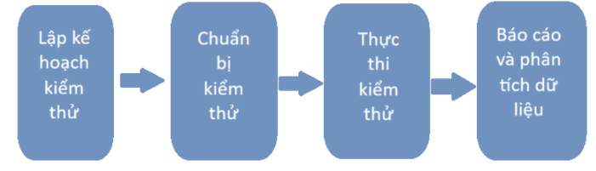
Hình 1.5. Quy trình kiểm thử phần mềm

1.8.1 Lập kế hoạch kiểm thử
Lập kế hoạch kiểm thử là bước khởi đầu và cũng là bước quan trọng nhất để định hướng cho toàn bộ dự án. Nhiệm vụ ở bước đầu này, chúng ta phải xác định được các yếu tố sau:
- Mục tiêu và phạm vi kiểm thử.
- Các phương pháp và công cụ kiểm thử (Selenium cho web hay Appium cho mobile).
- Nguồn lực kiểm thử (nhân sự, thiết bị).
- Tài nguyên kiểm thử (tài nguyên phần cứng, phần mềm).
- Thời gian bàn giao các tài liệu kiểm thử.
1.8.2 Chuẩn bị kiểm thử
Ở bước này các kiểm thử viên sẽ chuyển các mục tiêu kiểm thử thành các điều kiện kiểm thử và kịch bản cụ thể. Nhiệm vụ chính của giai đoạn này sẽ là:
- Nghiên cứu các tài liệu yêu cầu hoặc tài liệu thế kế.
- Xây dựng các test case bao gồm: dữ liệu đầu vào, các bước thực hiện, kết quả mong đợi.
- Chuẩn bị dữ liệu kiểm thử.
- Xem xét phê duyệt các tài liệu kiểm thử.
1.8.3 Thực thi kiểm thử
Thực thi kiểm thử dựa trên các kịch bản kiểm thử, test script, dữ liệu có sẵn từ bước chuẩn bị kiểm thử. Sau khi thực thi các ca kiểm thử, kiểm thử viên sẽ so sánh kết quả thực tế với kết quả mong đợi, nếu test case vượt qua (Pass), nếu không vượt qua sẽ ghi nhận lỗi (bug) và báo lại cho đội ngũ phát triển.
1.8.4 Báo cáo và phân tích dữ liệu
Báo cáo kiểm thử, kiểm thử viên sẽ kiểm tra xem các mục tiêu ban đầu đặt ra đã đạt được hay chưa sau đó sẽ thực hiện việc viết báo cáo tổng kết, phân tích nguyên nhân và đề xuất các hành động khắc phục.

1.9 Sự khác biệt giữa kiểm thử thủ công và kiểm thử tự động.
Bảng 1.1 Bảng so sánh sự khác biệt giữa kiểm thử thủ công và kiểm thử tự động
Manual Testing | Automation Testing
Thực hiện kiểm thử thủ công là các kiểm thử viên sẽ thực hiện các thao tác bằng tay | Kiểm thử viên sẽ thực hiện kiểm thử bằng cách sử dụng các công cụ kiểm thử và script
Tốc độ chậm và dễ xảy ra sai sót do thao tác kiểm thử hoàn toàn bằng tay | Tốc độ nhanh và có độ chính xác cao hơn do sự hỗ trợ của các công cụ kiểm thử
Chi phí ban đầu sẽ thấp nhưng về lâu dài sẽ rất tốn nhân lực | Chi phú ban đầu cao nhưng về lâu dài, chạy nhiều lần chi phí tính ra sẽ thấp hơn
Phù hợp với những dự án test nhỏ, Test giao diện (UI), exploratory | Phù hợp với các Regression test, kiểm thử hồi quy, lặp đi lặp lại nhiều lần
Không yêu cầu về kỹ năng code của các kiểm thử viên | Các kiểm thử viên phải biết một chút về lập trình, code
Do kiểm thử bằng tay nên thời gian thực hiện lâu | Có sự hỗ trợ của các công cụ hiện đại, thời gian thực hiện nhanh hơn
Bảo trì ít | Cần bảo trì thường xuyên các script

1.10 Tổng quan về công cụ

1.10.1 Công cụ Selenium
Hệ thống kiểm thử tự động được xây dựng dựa trên bộ công cụ Selenium WebDriver kết hợp với ngôn ngữ lập trình Python nhằm hỗ trợ kiểm thử chức năng của hệ thống quản lý lớp học trên nền tảng web.
- Cài đặt Selenium
Truy cập link: https://github.com/nguyenthuhang04122004-blip/selenium
- Thao tác thực hiện kiểm thử tự động với Selenium
Bước 1: Khởi tạo môi trường (Setup):
- Khởi chạy ChromeDriver.
- Mở trình duyệt Google Chrome.
- Thiết lập thời gian chờ mặc định (implicitly_wait).
- Cấu hình môi trường kiểm thử.

Bước 2: Thiết lập điều kiện tiền đề (Pre-condition)
Hệ thống sẽ tự động:
- Truy cập trang đăng nhập.
- Nhập Email và Mật khẩu.
- Đăng nhập vào hệ thống.
Sau khi đăng nhập thành công, hệ thống sẽ lấy phiên làm việc (Session) để tiếp tục kiểm thử.

Bước 3: Thực thi kiểm thử (Execution)

Bước 4: Đánh giá kết quả (Assertion/Verification)
Sau khi thực hiện testcase, hệ thống sẽ đối chiếu với kết quả mong đợi (Expected Result), từ đó xác định Test Case đạt hay không đạt.

Bước 5: Kết thúc và xuất báo cáo (Teardown & Report)
Sau khi hoàn thành toàn bộ kịch bản kiểm thử:
- Kết quả được ghi vào file Excel.
- Trình duyệt được đóng tự động bằng driver.quit().
- Giải phóng tài nguyên hệ thống.

1.10.2 Công cụ kiểm thử hiệu năng JMeter
Apache JMeter là một loại mã nguồn mở được phát triển dựa trên nền tảng Java thuần tuý, được thiết kế để kiểm tra tải của các chức năng và đo lường hiệu suất của hệ thống.
Nhà phát triển ban đầu của JMeter là Stefano Mazzocchi của Apache Software Foundation. Ông viết nó để kiểm tra hiệu năng của Apache Jserv, sau đó, cộng đồng Apache đã thiết kế lại, cải thiện hơn về mặt giao diện và thêm nhiều tính năng, trong đó có khả năng kiểm thử chức năng.
Bảng 1.2 Ưu, nhược điểm của Jmeter
Ưu điểm | Nhược điểm
- Hỗ trợ trên nhiều nền tảng  - Mã nguồn mở, đa dạng giao thức  - Dễ sử dụng, báo cáo chuẩn | - Chiếm dụng tài nguyên lớn  - Không hỗ trợ JavaScript  - Yêu cầu kiến thức kỹ thuật

*Cài đặt Jmeter
Bước 1: Truy cập trang Apache JMeter - Download Apache JMeter
Bước 2: CLick download apache-jmeter-5.6.3.zip
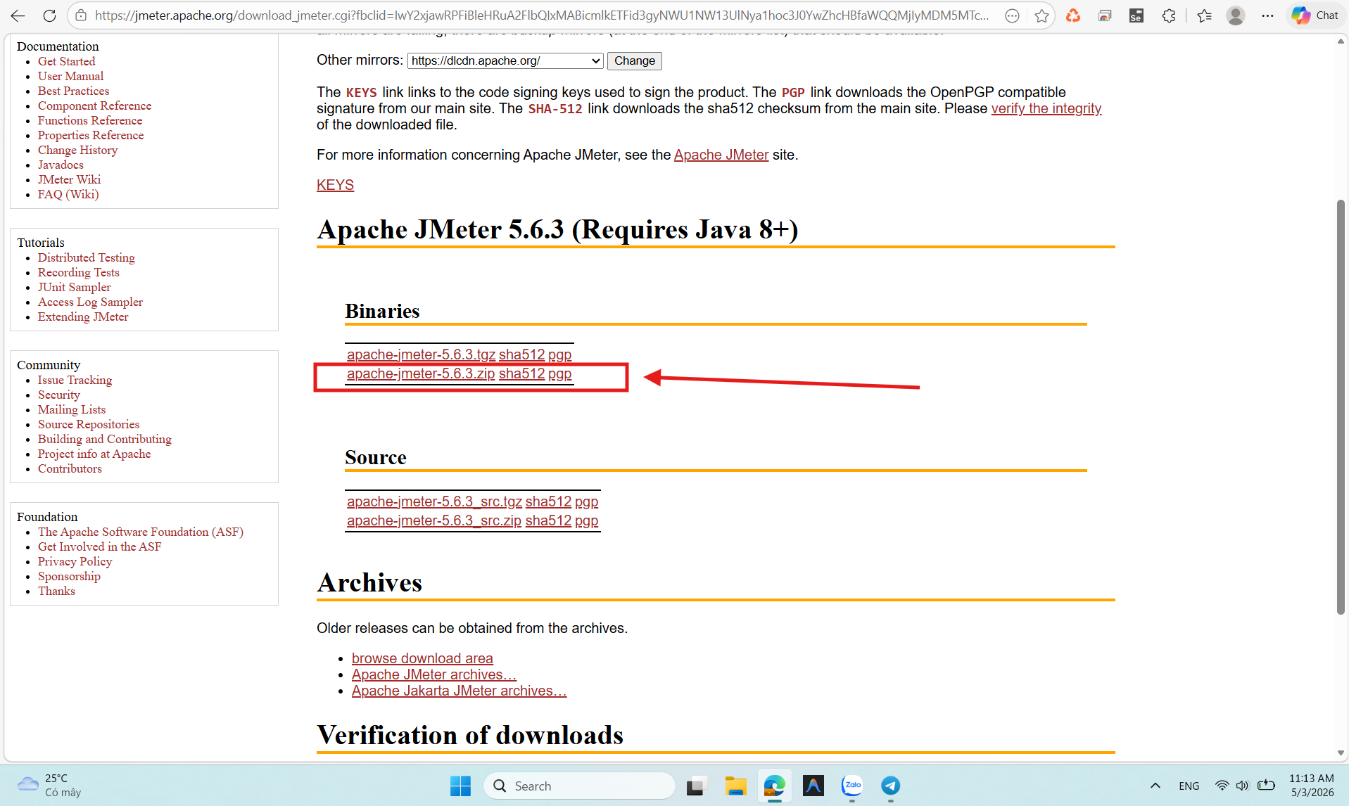
Hình 1.6 Dowload file apache-jmeter
Bước 3: Sau khi download thành công, thực hiện giải nén:
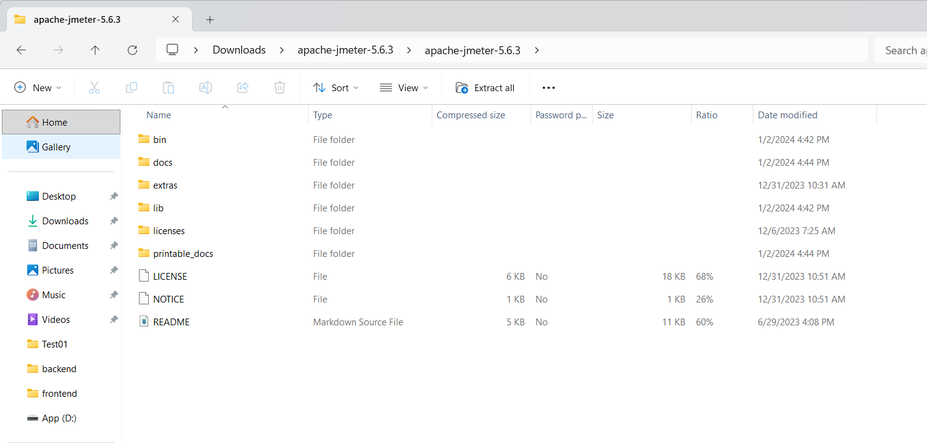
Hình 1.7 Thao tác giải nén file apache-jmeter
Bước 4: Chọn vào jmeter Windows Batch File để chạy giao diện
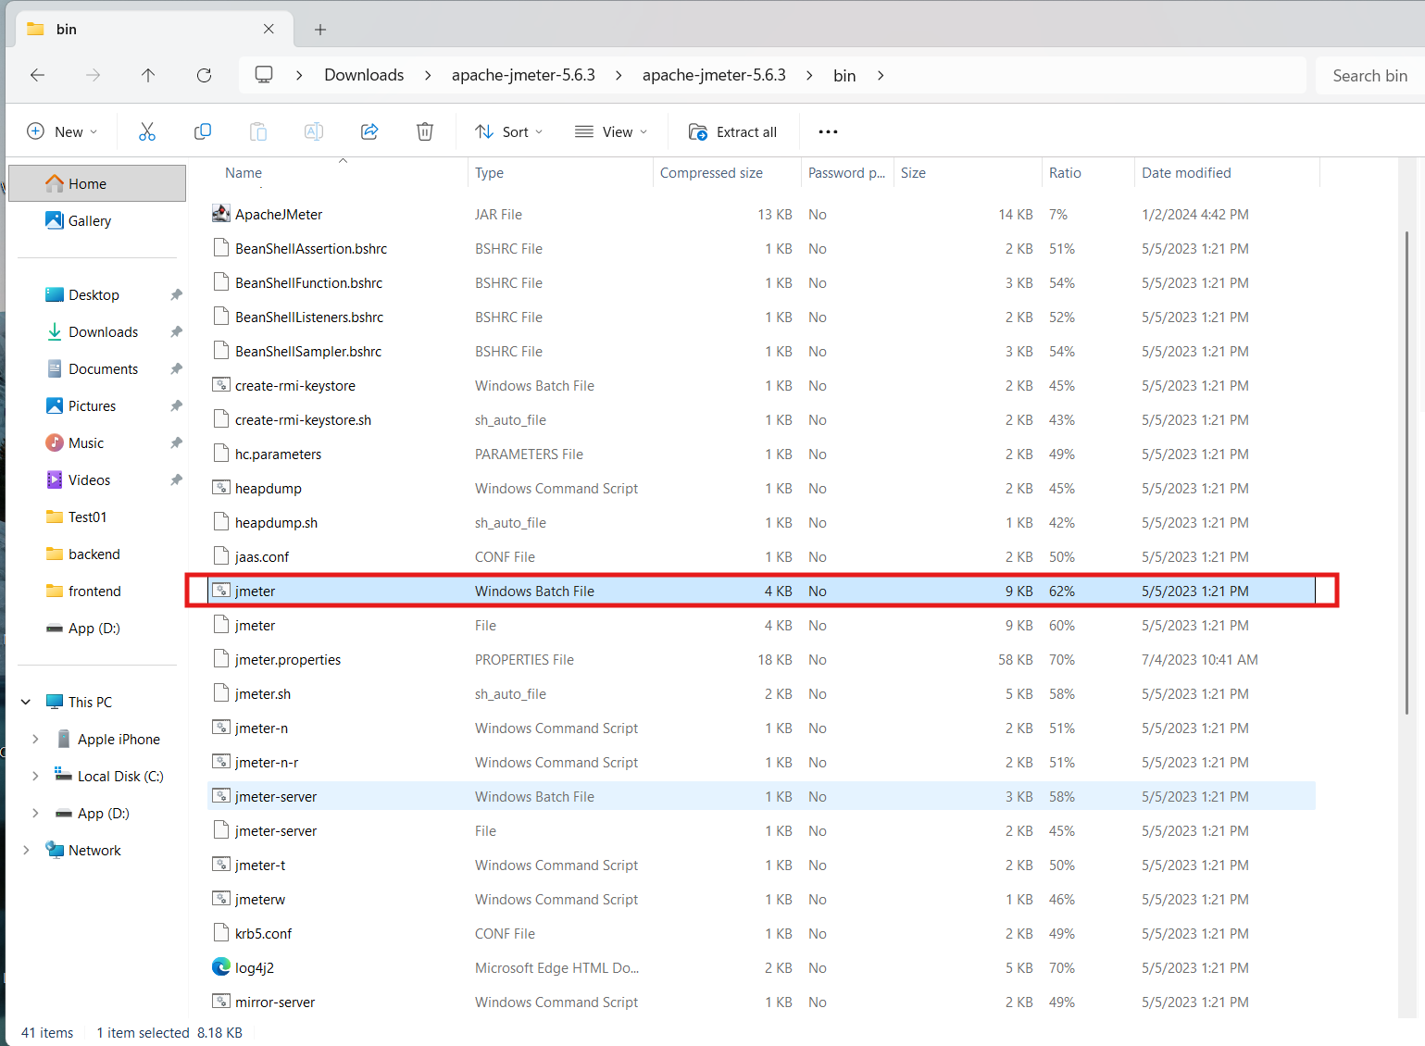
Sau một lúc giao diện Jmeter sẽ hiện lên
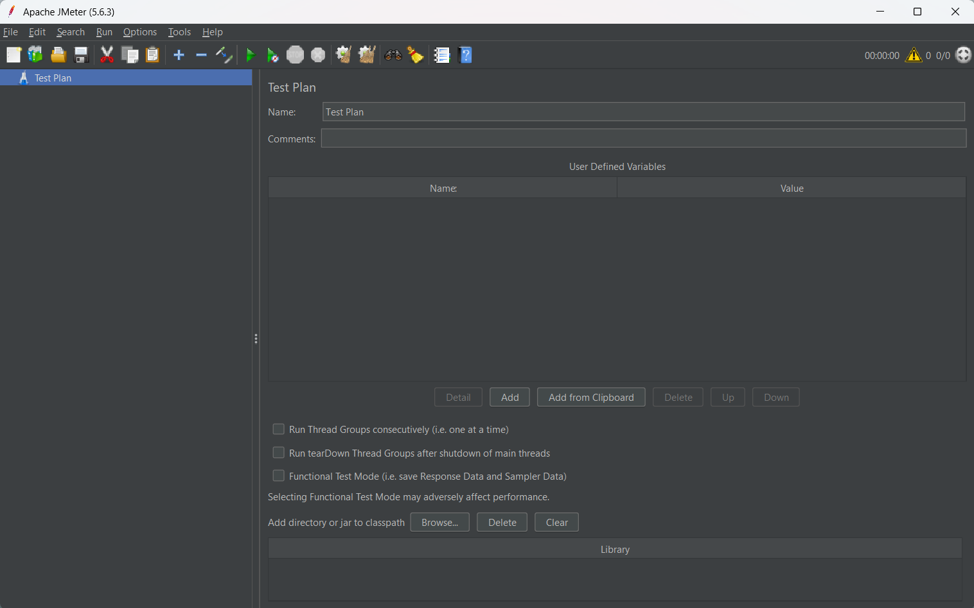
Hình 1.8 Giao diện trang chủ Jmeter

1.10.3 Công cụ OWASP ZAP
OWASP ZAP là một công cụ kiểm thử bảo mật mã nguồn mở rất phổ biến dành cho các ứng dụng website. Nếu Selenium để kiểm thử chức năng, JMeter kiểm thử hiệu năng thì OWASP ZAP sẽ sử dụng trong việc tìm kiếm các lỗ hổng bảo mật hay các cấu hình sai sót có trong website.
OWASP ZAP là một tools test security giúp dễ dàng tìm ra lỗ hổng có trong hệ thống.
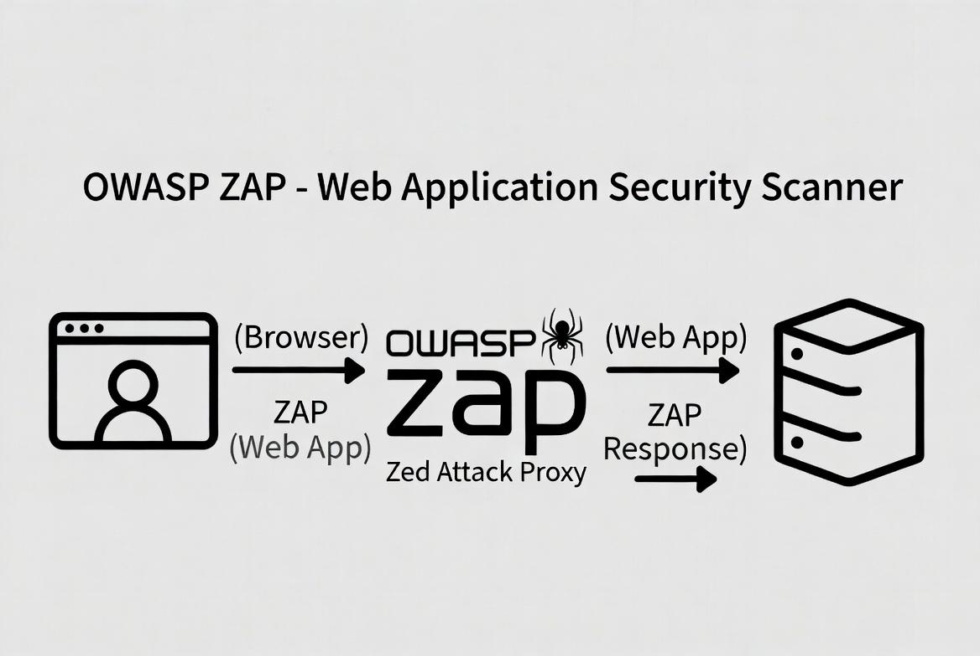
Hình 1.9 Phương pháp làm việc của OWASP

1.10.4 Ứng dụng AI trong kiểm thử phần mềm
Trong những năm gần đây, trí tuệ nhân tạo (Artificial Intelligence – AI) đã được ứng dụng rộng rãi trong nhiều lĩnh vực của công nghệ thông tin, trong đó có kiểm thử phần mềm. Việc tích hợp AI vào quá trình kiểm thử giúp nâng cao hiệu quả, giảm thiểu công sức thủ công và cải thiện chất lượng sản phẩm.
Trong nghiên cứu này, trí tuệ nhân tạo được sử dụng như một công cụ hỗ trợ trong quá trình thiết kế test case. AI giúp đề xuất các kịch bản kiểm thử dựa trên mô tả yêu cầu hệ thống, từ đó nâng cao độ bao phủ và hiệu quả kiểm thử.
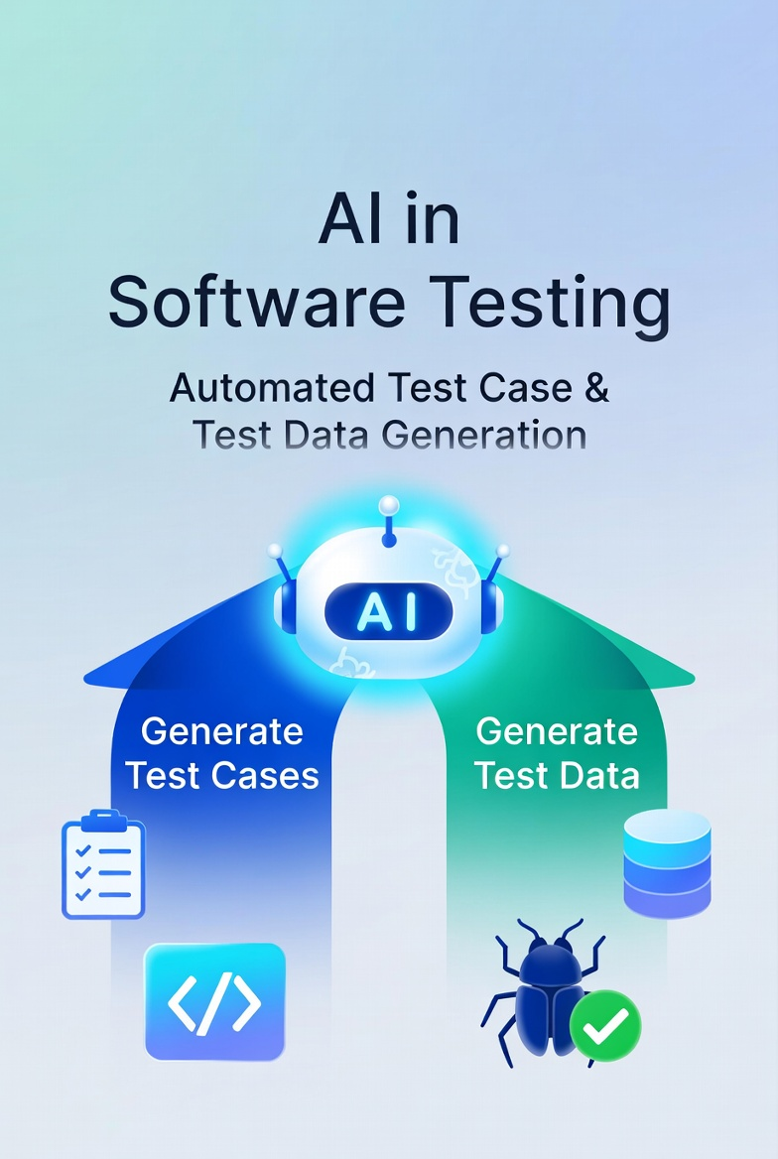
Hình 1.10 Ứng dụng AI vào kiểm thử
- AI hỗ trợ sinh test case: AI có khả năng phân tích mô tả yêu cầu hệ thống dưới dạng ngôn ngữ tự nhiên để đề xuất các test case phù hợp. Thay vì kiểm thử viên phải xây dựng từng trường hợp kiểm thử một cách thủ công, AI có thể tự động sinh ra nhiều kịch bản kiểm thử dựa trên các tình huống khác nhau của hệ thống.
- AI hỗ trợ sinh test data: Bên cạnh việc sinh test case, AI còn hỗ trợ tạo dữ liệu kiểm thử (test data) đa dạng và hợp lý. AI có thể tự động sinh ra:
- Dữ liệu hợp lệ (valid data)
- Dữ liệu không hợp lệ (invalid data)
- Dữ liệu biên (boundary data)
Điều này giúp kiểm thử viên kiểm tra hệ thống trong nhiều điều kiện khác nhau mà không cần tạo dữ liệu thủ công, tiết kiệm thời gian và giảm sai sót.

CHƯƠNG 2: LẬP KẾ HOẠCH VÀ THIẾT KẾ TÀI LIỆU KIỂM THỬ

Giới thiệu về Hệ thống đào tạo và quản lý trung tâm Tiếng Anh

Để giúp giáo viên, trợ giảng và học viên có thể quản lý lịch học, thời gian học tập và làm bài một cách tiện lợi, website quản lý đào tạo trung tâm tiếng anh sẽ là một giải pháp nền tảng số hoá toàn diện, giúp tối ưu hoá quy trình vận hành và nâng cao chất lượng giảng dạy. Hệ thống được thiết kế với nhiều vai trò người dùng khác nhau:
- Đối với Giáo viên:
- Quản lý bài tập: Thêm bài tập, Sửa bài tập, Xoá bài tập, Tìm kiếm bài tập.
- Quản lý lớp học: Thêm, sửa, xoá, tìm kiếm lớp học.
- Quản lý học sinh: Thêm, sửa, xoá học sinh vào 1 lớp học.
- Quản lý bài nộp: Xem bài nộp, Tìm kiếm bài nộp.
- Yêu cầu phi chức năng:
- Giao diện đẹp, dễ nhìn, dễ thao tác.
- Ngôn ngữ Tiếng Việt rõ ràng, dễ hiểu.

Kế hoạch kiểm thử
*Phạm vi các chức năng được test
Trong báo cáo đồ án này, em xin trình bày phần mềm kiểm thử các chức năng của website:
Chức năng: Check các chức năng chính của hệ thống
Bảng 2.1 Phạm vi các chức năng test
Nội dung | Ghi chú
Đăng nhập | Test Function
Register | Test Function
Thêm lớp học | TestFunction
Thêm câu hỏi (Single choice, Fill blank) | Test Function
Thêm bài tập | Test Function
Profile | Test Function
Change Password | Test Function

*Loại hình test sử dụng: Kiểm thử tự động: Kiểm tra các case chức năng chính
*Xác định loại kiểm thử:
Loại kiểm thử phù hợp được áp dụng trong website nhằm hạn chế tối đa lỗi và phát hiện bug ngay từ trong những giai đoạn đầu:
- Kiểm thử hệ thống
- Kiểm thử tích hợp
- Kiểm thử API
*Nguồn lực, tài nguyên hệ thống
- Nguồn nhân lực:
- Development: Nguyễn Quang Huy
- Tester: Nguyễn Thu Hằng
- Tài nguyên hệ thống:
- Computer
- Test tool: Selenium, Word, Jmeter, Antigravity.
*Thời gian kiểm thử (lịch trình)
Bảng 2.2 Bảng lịch trình kiểm thử
Nhiệm vụ | Ngày bắt đầu | Ngày kết thúc
Kế hoạch kiểm thử | 10/03/2026 | 18/03/2026
Xây dựng test case | 18/03/2026 | 29/03/2026
Thực hiện kiểm thử | 29/03/2026 | 03/05/2026
Đánh giá kết quả | 03/05/2026 | 22/05/2026

*Rủi ro
Bảng 2.3 Bảng phân tích rủi ro
Rủi ro | Giải pháp
Thiếu kỹ năng cần thiết để kiểm thử | Tham khảo, đọc thêm tài liệu để nâng cao kỹ năng của bản thân
Lịch trình thực hiện phân bổ không đúng dẫn đến khó hoàn thành đúng hạn | Đặt độ ưu tiên cho từng hoạt động kiểm thử quan trọng, phức tạp
Sai tiến độ, tiến độ chậm do hệ thống mất nhiều thời gian để hoàn thiện | Hoàn thành test case sớm và thực hiện test ngay khi đã hoàn thiện
Tích hợp và đánh giá chất lượng test case do AI đề xuất | Cần lựa chọn và tinh chỉnh mô hình AI phù hợp, đồng thời có quy trình xác thực kỹ lưỡng đối với các kịch bản kiểm thử được AI hỗ trợ sinh ra.
Phát sinh lỗi ngoài dự kiến trong quá trình kiểm thử | Ghi nhận lỗi chi tiết bằng công cụ quản lý lỗi và trao đổi sớm với nhóm phát triển để xử lý kịp thời.
Môi trường kiểm thử không ổn định | Kiểm tra cấu hình môi trường trước khi test, sao lưu dữ liệu cần thiết và chuẩn bị phương án dự phòng khi hệ thống gặp sự cố.
Mất dữ liệu hoặc sai dữ liệu trong quá trình kiểm thử | Sao lưu dữ liệu trước khi kiểm thử và sử dụng dữ liệu test riêng để tránh ảnh hưởng đến hệ thống chính.

Phân tích yêu cầu hệ thống
Tác nhân là thực thể thực hiện các thao tác, hành động với hệ thống để hoàn thành một mục tiêu cụ thể. Tác nhân không chỉ giới hạn là con người mà còn bao gồm các yếu tố kỹ thuật khác như hệ thống, thời gian. Trong bài toán này chúng ta sẽ xác định các tác nhân và user case tương ứng:
Bảng 2.4 Mối quan hệ giữa tác nhân và user case.
Tác nhân | User Case
Giáo viên | + Quản lý bài tập: Thêm, sửa, xoá, tìm kiếm bài tập.  + Quản lý lớp học: Thêm, sửa, xoá, tìm kiếm lớp học.  + Quản lý học sinh: Thêm, sửa, xoá học sinh vào 1 lớp học.  + Quản lý bài nộp: Xem bài nộp, tìm kiếm bài nộp.
Học viên | + Xem danh sách lớp đang học  + Làm bài tập  + Xem lịch sử làm bài  + Xem kết quả  + Xem danh sách bài tập trong 1 lớp

Ứng dụng AI trong thiết kế test case
2.4.1 Mục đích sử dụng AI trong đề tài
Trong đề tài này, trí tuệ nhân tạo được sử dụng như một công cụ hỗ trợ nhằm nâng cao chất lượng và hiệu quả của quá trình thiết kế test case. AI được áp dụng để:
- Đề xuất thêm các test case dựa trên mô tả chức năng
- Tạo các kịch bản kiểm thử đa dạng hơn
- Hỗ trợ phát hiện các trường hợp kiểm thử dễ bị bỏ sót
- Hỗ trợ sinh test data phù hợp cho từng test case
Việc kết hợp giữa phương pháp thiết kế test case thủ công và AI giúp đảm bảo hệ thống được kiểm tra đầy đủ và hiệu quả hơn.
2.4.2 Cách sử dụng AI (Prompt sử dụng)
Để sinh test case bằng AI, thường sẽ sử dụng mô hình ngôn ngữ với các câu lệnh (prompt) mô tả chức năng cần kiểm thử.
Ví dụ prompt cho chức năng Login:
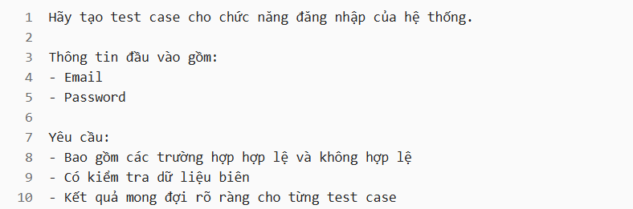

2.5 Thiết kế kịch bản cho chức năng Register
2.5.1 Bảng quyết định
Giao diện chức năng Register
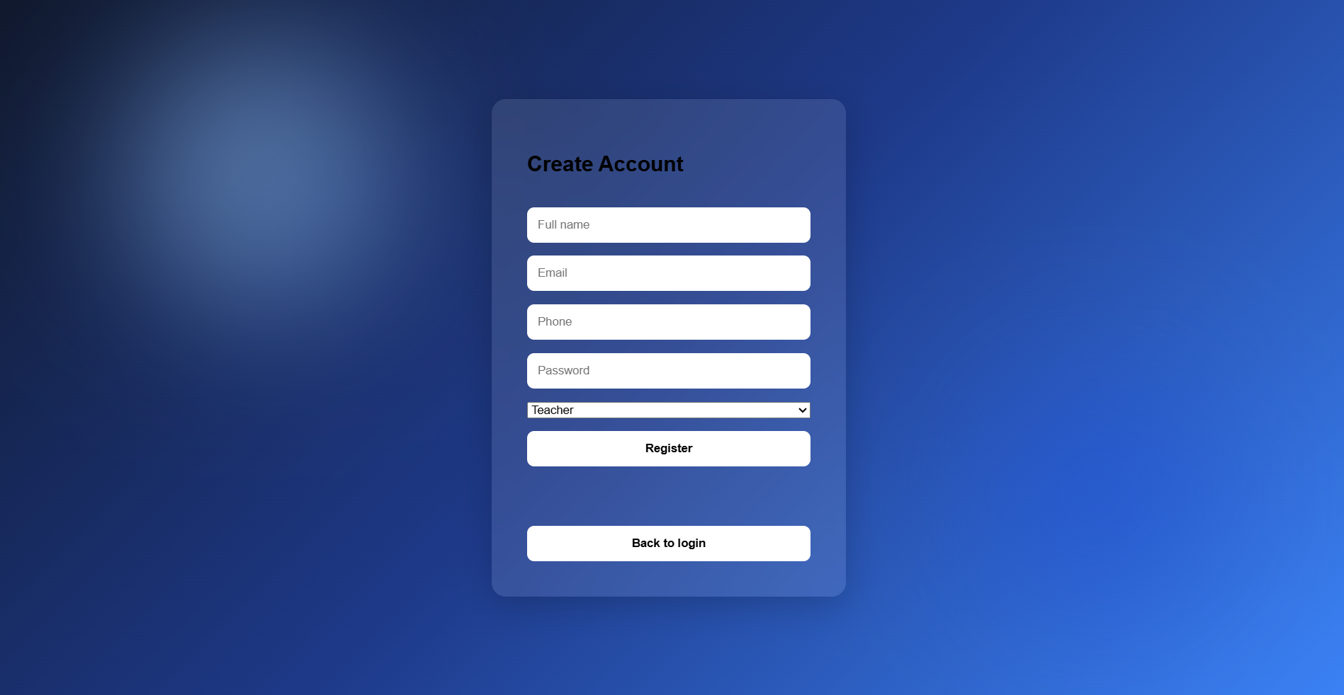
Hình 3.1 Giao diện chức năng Login
Điều kiện:
C1: Fullname
C2 : Email
C3 : Phone
C4: Password
*Quy ước:
- T – True
- F – False
- B – Blank
- “-” – don’t care
Hành động:
A1: Tạo sự kiện mới
DK/TH | 1 | 2 | 3 | 4 | 5 | 6 | 7 | 8 | 9
C1 | T | T | T | T | T | T | T | F | B
C2 | T | T | T | T | T | F | B | - | -
C3 | T | T | T | F | B | - | - | - | -
C4 | T | F | B | - | - | - | - | - | -
Hành động
A1 | T | F | F | F | F | F | F | F | F

Kịch bản test
ID | Tiêu đề | Step | Kết quả mong đợi
1 | Đăng ký tài khoản thành công | 1. Chọn chức năng “Register”  2. Nhập FullName: hang  Email: hang2004@gmail.com Phone: 0338424119  Password: 0338424119  3. Click nút “Register” | Hệ thống tạo tài khoản thành công, hiển thị thông báo “Register success”
2 | Đăng ký thất bại khi nhập sai Password | 1. Chọn chức năng “Register”  2. Nhập FullName: hang  Email: hang2004@gmail.com Phone: 0338424119  Password: 033842411903384241190  3. Click nút “Register” | Hệ thống hiển thị lỗi “Invalid password”
3 | Đăng ký thất bại khi để trống Password | 1. Chọn chức năng “Register”  2. Nhập FullName: hang  Email: hang2004@gmail.com Phone: 0338424119  Password:  3. Click nút “Register” | Hệ thống hiển thị lỗi “Password không được để trống”
4 | Đăng ký thất bại khi nhập sai Phone | 1. Chọn chức năng “Register”  2. Nhập FullName: hang  Email: hang2004@gmail.com Phone: meo  Password: 0338424119  3. Click nút “Register” | Hệ thống hiển thị lỗi yêu cầu nhập đúng định dạng Phone
5 | Đăng ký thất bại khi để trống Phone | 1. Chọn chức năng “Register”  2. Nhập FullName: hang  Email: hang2004@gmail.com Phone:  Password: 0338424119  3. Click nút “Register” | Hệ thống yêu cầu nhập trường Phone
6 | Đăng ký thất bại khi nhập sai định dạng Email | 1. Chọn chức năng “Register”  2. Nhập FullName: hang  Email: hang01  Phone: 0338424119  Password: 0338424119  3. Click nút “Register” | Hệ thống hiển thị lỗi Email không đúng định dạng
7 | Đăng ký thất bại khi để trống Email | 1. Chọn chức năng “Register”  2. Nhập FullName: hang  Email:  Phone: 0338424119  Password: 0338424119  3. Click nút “Register” | Hệ thống yêu cầu nhập Email
8 | Đăng ký thất bại khi nhập FullName không hợp lệ | 1. Chọn chức năng “Register”  2. Nhập FullName: @!#$  Email: hang2004@gmail.com Phone: 0338424119  Password: 0338424119  3. Click nút “Register” | Hệ thống hiển thị lỗi FullName không hợp lệ
9 | Đăng ký thất bại khi để trống FullName | 1. Chọn chức năng “Register”  2. Nhập FullName:  Email: hang2004@gmail.com Phone: 0338424119  Password: 0338424119  3. Click nút “Register” | Hệ thống yêu cầu nhập FullName

2.5.2 Lớp tương đương
Các trường dữ liệu | Đầu vào hợp lệ | Không hợp lệ
FullName | Nhập 1-25 ký tự, chữ | Nhập ký tự đặc biệt
 |  | Nhập khoảng trắng
 |  | Nhập >25 ký tự
 |  | Trống
Email | Nhập đúng định dạng Email, 1- 20 ký tự, chữ in hoa, thường, số tự nhiên | Nhập sai định dạng Email, không có @gmail.com
 |  | Nhập >20 ký tự
 |  | Nhập khoảng trắng
 |  | Nhập trùng Email
 |  | Trống
Phone | Nhập 1-11 ký tự, số tự nhiên | Nhập > 11 ký tự
 |  | Nhập ký tự không phải số
 |  | Nhập Phone trùng (đã tồn tại trong CSDL)
 |  | Trống
Password | 1-20 ký tự | Nhập >20 ký tự
 |  | Nhập khoảng trắng
 |  | Trống

Kịch bản test
ID | Title | Step | Datatest | Expected results
01 | Đăng ký tài khoản website thành công | - Chọn Đăng ký tài khoản  - Nhập dữ liệu hợp lệ vào các trường [Password], [Name], [Phone], [Email].  - Chọn “Teacher” or “ Student”  - Click “Register” | FullName: hang  Email: hang2004@gmail.com  Phone: 0338424119  Password: 0338424119  Teacher | Tạo tài khoản thành công, hệ thống hiện popup “Register success”
02 | Đăng ký tài khoản thất bại khi để trống “Email” | - Chọn Đăng ký tài khoản  - Để trống trường “Email” và nhập đúng tất cả các trường còn lại.  - Click “Create” | FullName: hang Email:  Phone: 0338424119  Password: 0338424119 | Hệ thống trả về lỗi, Yêu cầu điền vào trường “Email”
03 | Đăng ký tài khoản thất bại khi nhập sai định dạng “Email” | - Chọn Đăng ký tài khoản  - Nhập sai định dạng Email, không có “@gmail.com”.  - Click “Create” | FullName: hang  Email: hang01  Phone: 0338424119  Password: 0338424119 | Hệ thống hiện thông báo không hợp lệ, yêu cầu nhập lại
04 | Đăng ký tài khoản thất bại khi nhập Email trùng/ đã tồn tại trong CSDL | - Chọn Đăng ký tài khoản  - Nhập Email đã tồn tại trong CSDL  - Click “Create” | FullName: hang  Email: nguyen@gmail.com (Email trùng) Phone: 0338424119  Password: 0338424119 | Hệ thống trả về thông báo lỗi cụ thể
05 | Đăng ký tài khoản thất bại khi nhập Email > 20 ký tự | - Chọn Đăng ký tài khoản  - Nhập Email > 20 ký tự.  - Click “Create” | FullName: hang  Email: nguyenthuhang04122004@gmail.com  Phone: 0338424119  Password: 0338424119 | Hệ thống trả về Lỗi yêu cầu nhập lại.
06 | Đăng ký tài khoản thất bại khi nhập Email có chứa ký tự space | - Chọn Đăng ký tài khoản  - Nhập Email có chưa ký tự space.  - Click “Create” | FullName: hang  Email: hang nguyen@gmail.com  Phone: 0338424119  Password: 0338424119 | Hệ thống hiện thông báo không hợp lệ, yêu cầu nhập lại
07 | Đăng ký tài khoản thất bại khi bỏ qua trường “Phone” | - Chọn Đăng ký tài khoản  - Để trống trường “Phone” và nhập đúng tất cả các trường còn lại.  - Click “Create” | FullName: hang  Email: hang2004@gmail.com  Phone:  Password: 0338424119 | Hệ thống trả về Lỗi yêu cầu điền vào trường “Phone”
08 | Đăng ký tài khoản thất bại khi nhập ký tự chữ vào trường “Phone” | - Chọn Đăng ký tài khoản  - Nhập ký tự chữ vào trường “Phone”.  - Click “Create” | FullName: hang  Email: hang2004@gmail.com  Phone: meo  Password: 0338424119 | Hệ thống hiện thông báo không hợp lệ, yêu cầu nhập lại
09 | Đăng ký tài khoản thất bại khi nhập Phone trùng/ đã tồn tại trong CSDL | - Chọn Đăng ký tài khoản  - Nhập Phone đã tồn tại trong CSDL  - Click “Create” | FullName: hang  Email: hang2004@gmail.com  Phone: 12345678 (trùng phone)  Password: 0338424119 | Hệ thống trả về thông báo lỗi cụ thể
10 | Đăng ký tài khoản thất bại khi nhập > 11 ký tự số | - Chọn Đăng ký tài khoản  - Nhập > 11 ký tự số điện thoại vào trường “Phone”.  - Click “Create” | FullName: hang  Email: hang2004@gmail.com  Phone: 0123456789012  Password: 0338424119 | Hệ thống trả về lỗi yêu cầu nhập lại
11 | Đăng ký tài khoản thất bại khi nhập > 20 ký tự vào trường Password | - Chọn Đăng ký tài khoản  - Nhập > 20 ký tự vào trường Password và nhập đúng tất cả các trường còn lại.  - Click “Create” | FullName: hang  Email: hang2004@gmail.com  Phone: 0338424119  Password: 033842411903384241190 | Hệ thống trả về Lỗi yêu cầu điền vào trường “Password”
12 | Đăng ký tài khoản thất bại khi bỏ qua trường Password | - Chọn Đăng ký tài khoản  - Để trống trường “Password” và nhập đúng tất cả các trường còn lại.  - Click “Create” | FullName: hang  Email: hang2004@gmail.com  Phone: 0338424119  Password: | Hệ thống trả về Lỗi yêu cầu điền vào trường “Password”
13 | Đăng ký tài khoản thất bại khi nhập “Password”" có chứa space | - Chọn Đăng ký tài khoản  - Nhập “Password” có chứa space  - Click “Create” | FullName: hang  Email: hang2004@gmail.com  Phone: 0338424119  Password: 0338424 119 | Hệ thống hiện thông báo không hợp lệ, yêu cầu nhập lại
14 | Đăng ký tài khoản thất bại khi nhập space (khoảng trắng) vào trường FullName | - Chọn Đăng ký tài khoản  - Nhập space (khoảng trắng) vào trường FullName  - Click “Create” | FullName: thu hang  Email: hang2004@gmail.com  Phone: 0338424119  Password: 0338424119 | Hệ thống hiện thông báo không hợp lệ, yêu cầu nhập lại
15 | Đăng ký tài khoản thất bại khi nhập ký tự số/ ký tự đặc biệt vào trường FullName | - Chọn Đăng ký tài khoản  - Nhập ký tự số/ ký tự đặc biệt vào trường FullName  - Click “Create” | FullName: @!#$  Email: hang2004@gmail.com  Phone: 0338424119  Password: 0338424119 | Hệ thống hiện thông báo không hợp lệ, yêu cầu nhập lại
16 | Đăng ký tài khoản thất bại khi nhập Full Name > 25 ký tự | - Chọn Đăng ký tài khoản  - Nhập > 25 ký tự vào trường FullName  - Click “Create” | FullName: hangthunguyenhangnguyenthu  Email: hang2004@gmail.com  Phone: 0338424119  Password: 0338424119 | Hệ thống trả về Lỗi, Name nằm trong khoảng 1-25 ký tự.
17 | Đăng ký tài khoản thất bại khi bỏ trống cả 4 trường “Passwor”, “Email”, “Phone”, “Name”. | - Chọn Đăng ký tài khoản  - Bỏ trống 4 trường “Passwor”, “Email”, “Phone”, “Name”  - Click “Create” | FullName:  Email:  Phone:  Password: | Hệ thống trả về Lỗi, yêu cầu nhập đầy đủ thông tin vào 4 trường

2.6 Thiết kế kịch bản cho chức năng Login
2.6.1 Bảng quyết định
Giao diện chức năng Login
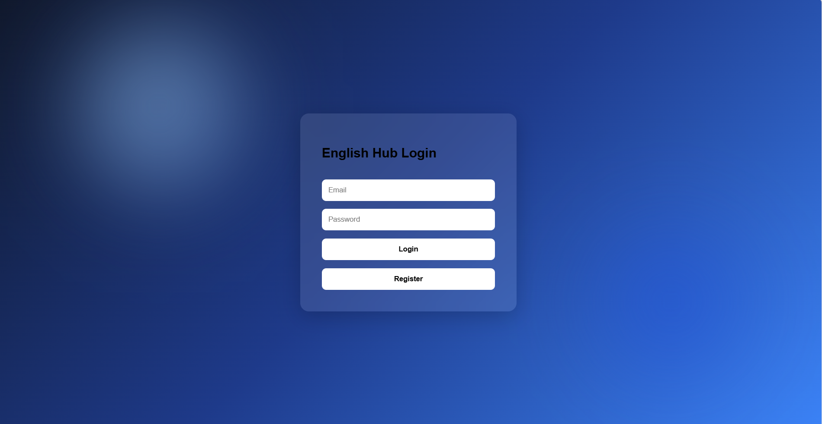
Hình 3.2 Giao diện chức năng Login
Điều kiện:
C1: Email
C2: Password
*Quy ước:
- T – True
- F – False
- B – Blank
- “-” – don’t care
Hành động:
A1: Tạo sự kiện mới
Bảng quyết định

ĐK/TH | 1 | 2 | 3 | 4 | 5
C1 | T | T | T | F | B
C2 | T | F | B | - | -
Hành động
A1 | T | F | F | F | F

Kịch bản test
ID | Tiêu đề | Step | Kết quả mong đợi
1 | Đăng nhập tài khoản thành công | 1. Truy cập trang Login  2. Nhập Email: hang2004@gmail.com  Password: 0338424119  3. Click nút “Login | Đăng nhập thành công, hệ thống chuyển vào trang chủ website
2 | Đăng nhập thất bại khi nhập sai Password | 1. Truy cập trang Login  2. Nhập Email: hang2004@gmail.com  Password: 0338424  3. Click nút “Login | Hệ thống hiển thị lỗi Password không đúng
3 | Đăng nhập thất bại khi để trống Password | 1. Truy cập trang Login  2. Nhập Email: hang2004@gmail.com  Password:  3. Click nút “Login | Hệ thống hiển thị lỗi yêu cầu nhập Password
4 | Đăng nhập thất bại khi nhập sai Email | 1. Truy cập trang Login  2. Nhập Email: hang2004gmail.com  Password: 0338424119  3. Click nút “Login | Hệ thống hiển thị lỗi Email không hợp lệ
5 | Đăng nhập thất bại khi để trống Email | 1. Truy cập trang Login  2. Nhập Email:  Password: 0338424119  3. Click nút “Login | Hệ thống hiển thị lỗi yêu cầu nhập Email

2.6.2 Lớp tương đương
Các trường dữ liệu | Đầu vào hợp lệ | Không hợp lệ
Email | Nhập đúng định dạng Email, 1- 20 ký tự, chữ in hoa, thường, số tự nhiên, nhập đúng Email đã đăng ký | Nhập sai định dạng Email, không có @gmail.com
 |  | Nhập khoảng trắng
 |  | Trống
 |  | Nhập sai Email đã đăng ký
Password | 1-20 ký tự, nhập đúng Password đã đăng ký | Nhập khoảng trắng
 |  | Trống
 |  | Nhập sai mật khẩu đã đăng ký

Kịch bản test
ID | Title | Step | Datatest | Expected results
01 | Đăng nhập vào tài khoản thành công | - Truy cập vào trang web.  - Chọn Login  - Nhập dữ liệu hợp lệ vào các trường Email và Password.  - Click “Login” | Email: hang2004@gmail.com  Password: 0338424119 | Đăng nhập thành công, hệ thống di chuyển vào trang chủ của website
02 | Đăng nhập vào tài khoản không thành công khi bỏ trống trường Email | - Truy cập trang đăng nhập  - Bỏ qua trường Email và nhập dữ liệu hợp lệ vào trường Password  - Click “Login” | Email:  Password: 0338424119 | Hệ thống trả về lỗi, Yêu cầu điền vào trường “Email”
03 | Nhập sai định dạng Email | - Truy cập vào trang đăng nhập  - Nhập sai định dạng Email: không có @gmail.com và nhập đúng trường Pasword | Email: hang2004gmail.com  Password: 0338424119 | Hệ thống trả về Lỗi yêu cầu nhập lại
04 | Nhập không đúng Email đã được đăng ký trước đó | - Truy cập vào trang đăng nhập  - Nhập không đúng Email đã đăng ký tạo tài khoản trước đó  - Nhập dữ liệu vào trường Pasword hợp lệ  - Click “Login” | Email: hangthunguyen204@gmail.com (chưa đăng ký)  Password: 0338424119 | Hệ thống trả về lỗi yêu cầu nhập lại
05 | Nhập khoảng trắng vào trường Email | - Đến màn hình Đăng nhập  - Nhập khoảng trắng vào trường Email  - Nhập dữ liệu hợp lệ vào Password  - Click “Login” | Email: hang2004 @gmail. com  Password: 0338424119 | Hệ thống trả về lỗi yêu cầu nhập lại
06 | Đăng nhập không thành công khi nhập sai Password đã được cấp trước đó | - Đến màn hình Đăng nhập  - Nhập sai Password đã được cấp trước đó  - Nhập đúng dữ liệu hợp lệ vào trường Email  - Click “Login” | Email: hang2004@gmail.com  Password: 0338424 | Hệ thống trả về lỗi không hợp lệ yêu cầu nhập lại
07 | Bỏ trống trường Password | - Đến màn hình Đăng nhập  - Bỏ trống trường Password  - Nhập đủ dữ liệu đúng vào trường Email  - Click “Login” | Email: hang2004@gmail.com  Password: | Hệ thống trả về lỗi yêu cầu nhập vào trường Password
08 | Nhập khoảng trắng vào trường Password | - Đến màn hình Đăng nhập  - Nhập khoảng trắng vào trường Password  - Nhập dữ liệu hợp lệ vào trường Email  - Click “Login” | Email: hang2004@gmail.com  Password: 03 384 24 19 | Hệ thống trả về lỗi yêu cầu nhập lại

2.7 Thiết kế kịch bản cho chức năng Thêm lớp học
Giao diện chức năng Thêm lớp học
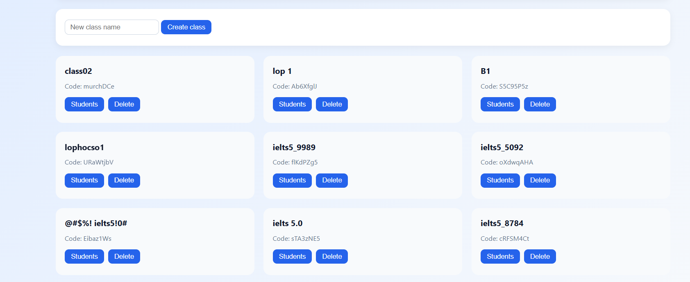
Hình 3.3 Giao diện chức năng Thêm lớp học
Lớp tương đương
Các trường dữ liệu | Đầu vào hợp lệ | Không hợp lệ
Class Name | Ký tự chữ, số, 1-20 ký tự. | Nhập > 20 ký tự
 |  | Nhập các ký tự #@$!
 |  | Nhập dấu cách
 |  | Trống

Kịch bản test
ID | Title | Step | Expected results
01 | Thêm lớp học mới thành công | - Giáo viên chọn Classes  - Nhập Class Name: ielts5  - Click “Create” | Thêm mới lớp học thành công, thông tin lớp học sẽ hiển thị lên bảng thông tin lớp học
02 | Thêm mới lớp học không thành công khi điền quá giới hạn ký tự tên lớp học | - Giáo viên chọn Classes  - Nhập Class Name:ielts5ielts5ielts5ielts5  - Click “Create” | Hệ thống hiện thông báo lỗi cụ thể, yêu cầu nhập lại
03 | Thêm mới lớp học không thành công khi nhập ký tự đặc biệt vào trường class | - Giáo viên chọn Classes  - Nhập ký tự @#$%! Vào trường Class Name: ielts5!0#  - Click “Create” | Hệ thống hiện thông báo lỗi cụ thể, yêu cầu nhập lại
04 | Thêm mới lớp học không thành công khi nhập khoảng trắng vào trường class | - Giáo viên chọn Classes  - Nhập khoảng trắng vào ClassName: ielts 5.0  - Click “Create” | Hệ thống hiện thông báo lỗi cụ thể, yêu cầu nhập lại
05 | Bỏ trống trường ClassName | - Giáo viên chọn Classes  - Bỏ qua trường ClassName:  - Click “Create” | Hệ thống hiện thông báo lỗi cụ thể, yêu cầu nhập tên

2.8 Thiết kế kịch bản cho chức năng Thêm mới tên bài tập
Giao diện chức năng Thêm mới tên bài tập
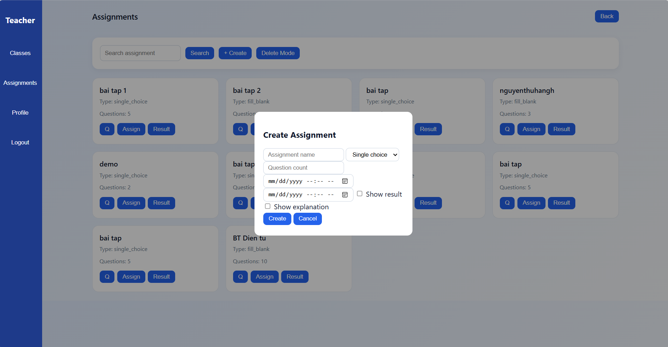
Hình 3.4 Giao diện chức năng Thêm mới tên bài tập
Lớp tương đương
Các trường dữ liệu | Đầu vào hợp lệ | Không hợp lệ
Assignments name | 1-20 ký tự, chữ hoa, chữ thường, số tự nhiên | Nhập ký tự @#%
 |  | > 20 ký tự
 |  | Trống
Question count | > 0 | Trống
Start date | Date, trống
End date | Date, trống

Kịch bản test
ID | Title | Step | Expected results
01 | Thêm mới tên bài tập thành công | - Click “Assignments”  - Chọn Create  - Nhập Assignments name: bai tap  - Chọn Question type: Single choice  - Chọn số lượng câu hỏi Question count: 5  - Set Open time: 26/04/2026  - Set Close time: 30/04/2026  - Tích chọn Show result  - Click “Create” | Hệ thống lưu và hiển thị tên bài tập trong bảng Bài tập
02 | Thêm mới tên bài tập không thành công khi nhập > 20 ký tự vào trường Assignments name | - Click “Assignments”  - Chọn Create  - Nhập Assignments name: bai tap trac nghiem tieng anh tong hop  - Chọn Question type: Fill blank  - Chọn số lượng câu hỏi Question count: 2  - Set Open time: 26/04/2026  - Set Close time: 30/04/2026  - Tích chọn Show explanation  - Click “Create” | Hệ thống hiện thông báo lỗi cụ thể
03 | Thêm mới tên bài tập không thành công khi để trống trường Assignments name | - Click “Assignments”  - Chọn Create  - Bỏ trống trường Assignments name:  - Chọn Question type: Single choice  - Chọn số lượng câu hỏi Question count: 1  - Set Open time: 26/04/2026  - Set Close time: 30/04/2026  - Click “Create” | Hệ thống hiện popup thông báo lỗi cụ thể
04 | Thêm mới tên bài tập không thành công khi nhập ký tự #@$ | - Click “Assignments”  - Chọn Create  - Nhập @#$ vào trường Assignments name: @#$  - Chọn Question type: Fill blank  - Chọn số lượng câu hỏi Question count: 2  - Set Open time: 26/04/2026  - Set Close time: 30/04/2026  - Click “Create” | Hệ thống hiện popup thông báo lỗi cụ thể
05 | Thêm mới tên bài tập không thành công khi để trống trường Question count | - Click “Assignments”  - Chọn Create  - Nhập Assignments name: bai tap ve nha  - Chọn Question type: Fill blank  - Bỏ trống trường Question count:  - Click “Create” | Hệ thống hiện popup thông báo lỗi Question count must be > 0

Thiết kế kịch bản cho chức năng Thêm mới câu hỏi dưới dạng Single choice
Giao diện chức năng Thêm mới Câu hỏi dưới dạng Single choice
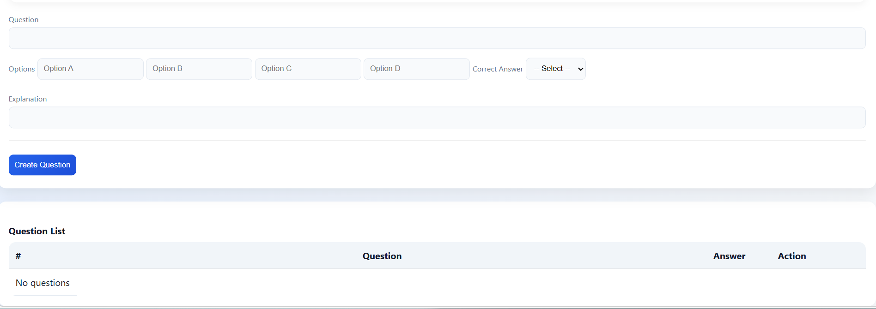
Hình 3.5 Giao diện chức năng Thêm mới câu hỏi dưới dạng Single choice
Lớp tương đương
Các trường dữ liệu | Đầu vào hợp lệ | Không hợp lệ
Question content | >0 | Trống
Option | Nhập đủ 4 option | Trống 4 option
 |  | Trống 1 trong 4 option
Explanation | Text(có thể bỏ qua, không bắt buộc nhập)

Kịch bản test
ID | Title | Step | Expected results
01 | Thêm mới câu hỏi thành công | - Chọn “Question”  - Chọn Create  - Nhập Question content: Hom nay la thu may?  - Nhập Option A: thuhai  - Nhập Option B: thu ba  - Nhập Option C: thu tu  - Nhập Option D: thubay  - Chọn đáp án đúng: D  - Nhập Explanation: hom nay la thu bay  - Click “Create Question” | Hệ thống thêm mới câu hỏi thành công, đồng thời hiển thị câu hỏi xuống phía dưới dưới dạng List
02 | Thêm mới câu hỏi không thành công khi để trống 1 trong 4 Option | - Chọn “Single choice”  - Nhập Question content: Hom nay la thu may?  - Nhập Option A: thuhai  - Nhập Option B:  - Nhập Option C:  - Nhập Option D:  - Chọn đáp án đúng: A  - Nhập Explanation: hom nay la thu hai  - Click “Create Question” | Hệ thống hiện popup lỗi All options A B C D are required
03 | Thêm mới câu hỏi không thành công khi để trống cả 4 Option | - Chọn “Single choice”  - Nhập Question content: Hom nay la thu may?  - Nhập Option A:  - Nhập Option B:  - Nhập Option C:  - Nhập Option D:  - Chọn đáp án đúng: A  - Nhập Explanation: hom nay la thu hai  - Click “Create Question” | Hệ thống hiện lỗi, không thể thêm mới câu hỏi
04 | Thêm mới câu hỏi không thành công khi để trống Question content | - Chọn “Single choice”  - Bỏ trống Question content:  - Nhập Option A: thuhai  - Nhập Option B: thu ba  - Nhập Option C: thu tu  - Nhập Option D: thubay  - Chọn đáp án đúng: D  - Nhập Explanation: hom nay la thu bay  - Click “Create Question” | Hệ thống hiện lỗi, không thể thêm mới câu hỏi

Thiết kế kịch bản cho chức năng Thêm mới Câu hỏi dưới dạng Fill blank
Giao diện chức năng Thêm mới Câu hỏi dưới dạng Fill blank
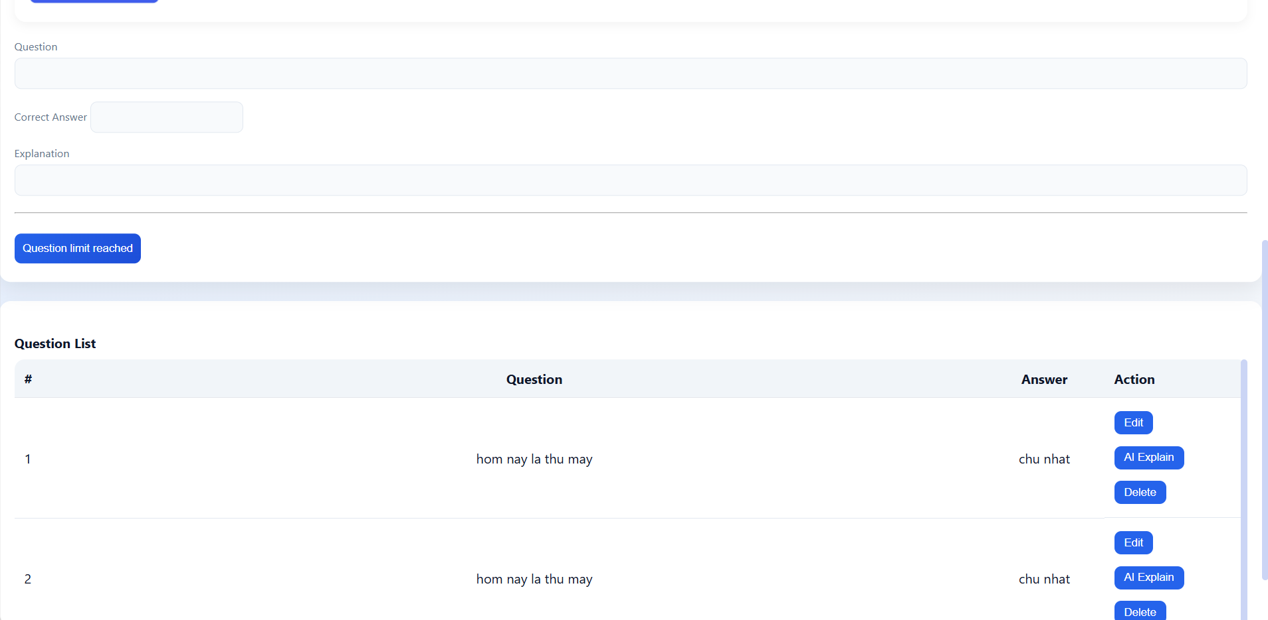
Hình 3.6 Giao diện chức năng Thêm câu hỏi dưới dnagj Fill blank
Lớp tương đương

Các trường dữ liệu | Đầu vào hợp lệ | Không hợp lệ
Question content | > 0 | Trống
 |  | Nhập ký tự $#@
Correct answer | > 0 | Trống
 |  | Nhập ký tự $#@
Explanation | Text(có thể bỏ qua, không bắt buộc nhập)

Kịch bản test
ID | Title | Step | Expected results
01 | Thêm mới câu hỏi thành công | - Chọn “Fill blank”  - Nhập Question content: hom nay la thu may  - Nhập Correct answer: chu nhat  - Nhập Explanation: hom nay là chu nhat  - Click “Create Question” | Hệ thống thêm mới câu hỏi thành công, đồng thời hiển thị câu hỏi xuống phía dưới dưới dạng List
02 | Thêm mới câu hỏi không thành công khi để trống Question content | - Chọn “Fill blank”  - Bỏ trống Question content:  - Nhập Correct answer: chu nhat  - Nhập Explanation: hom nay là chu nhat  - Click “Create Question” | Hệ thống hiện lỗi Content required
03 | Thêm mới câu hỏi không thành công khi nhập ký tự $#@ vào trường Question content | - Chọn “Fill blank”  - Nhập #@$ vào trường Question content: hom nay la thu may ?  - Nhập Correct answer: chu nhat  - Nhập Explanation: hom nay là chu nhat  - Click “Create Question” | Hệ thống hiện lỗi Create failed
04 | Thêm mới câu hỏi không thành công khi nhập ký tự $#@ vào trường Correct answer | - Chọn “Fill blank”  - Nhập Question content: hom nay la thu may  - Nhập #@$ vào trường Correct answer: chu nhat !  - Nhập Explanation: hom nay là chu nhat  - Click “Create Question”
05 | Thêm mới câu hỏi không thành công khi để trống Correct answer | - Chọn “Fill blank”  - Nhập Question content: hom nay la thu may  - Bỏ trống Correct answer:  - Nhập Explanation: hom nay là chu nhat  - Click “Create Question” | Hệ thống hiện lỗi Content required

Thiết kế kịch bản cho chức năng Profile
2.11.1 Bảng quyết định
Giao diện chức năng Profile
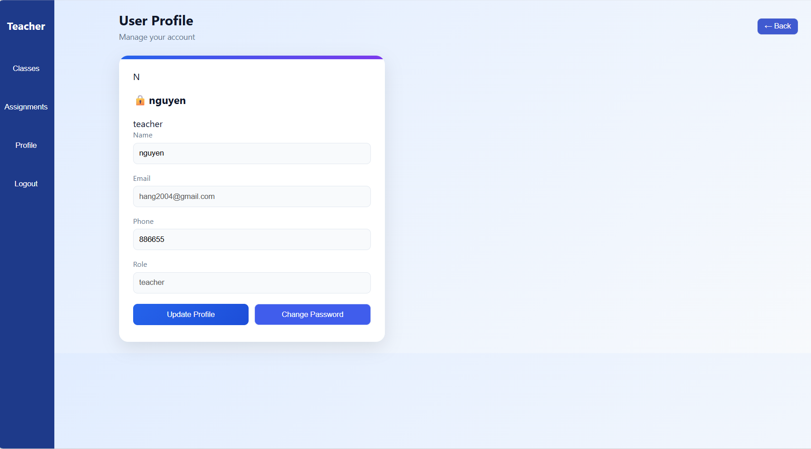
Hình 3.7 Giao diện chức năng Profile
Điều kiện:
C1: Name
C2: Phone
*Quy ước:
- T – True
- F – False
- B – Blank
- “-” – don’t care
Hành động:
A1: Tạo sự kiện mới
Bảng quyết định
DK/TH | 1 | 2 | 3 | 4 | 5
C1 | T | T | T | F | B
C2 | T | F | B | - | -
Hành động
A1 | T | F | F | F | F

Kịch bản test
ID | Tiêu đề | Step | Kết quả mong đợi
1 | Cập nhật thông tin thành công | 1. Chọn “Profile”  2. Nhập Name: nguyenthuhang  Phone: 9876543210  3. Click “Update Profile” | Hệ thống lưu và cập nhật thông tin mới thành công
2 | Cập nhật thông tin thất bại khi nhập sai Phone | 1. Chọn “Profile”  2. Nhập Name: nguyenthuhang  Phone: mothai  3. Click “Update Profile” | Hệ thống hiển thị lỗi “Update failed”
3 | Cập nhật thông tin thất bại khi để trống Phone | 1. Chọn “Profile”  2. Nhập Name: nguyenthuhang  Phone:  3. Click “Update Profile” | Hệ thống hiển thị lỗi yêu cầu nhập Phone
4 | Cập nhật thông tin thất bại khi nhập sai Name | 1. Chọn “Profile”  2. Nhập Name: ng uye nthuhang  Phone: mothai  3. Click “Update Profile” | Hệ thống hiển thị lỗi “Update failed”
5 | Cập nhật thông tin thất bại khi để trống Name | 1. Chọn “Profile”  2. Nhập Name:  Phone: mothai  3. Click “Update Profile” | Hệ thống hiển thị lỗi “Name cannot be empty”

2.11.2 Lớp tương đương
Các trường dữ liệu | Đầu vào hợp lệ | Không hợp lệ
Name | 1- 25 ký tự | Ký tự chứa dấu cách
 |  | Trống
 |  | >25 ký tự
Phone | Số tự nhiên, 1-11 ký tự | Phone trùng lặp có trong CSDL
 |  | Chứa dấu cách
 |  | Nhập chữ
 |  | >11 ký tự
 |  | Trống

Kịch bản test
ID | Title | Step | Expected results
01 | Cập nhật thông tin thành công | - Chọn “Profile”  - Thay đổi tất cả các trường với dữ liệu hợp lệ:  + Name: nguyenthuhang  + Phone: 9876543210  - Click “Update Profile” | Hệ thống lưu và cập nhật thông tin mới thành công
02 | Cập nhật thông tin không thành công khi bỏ trống trường Name | - Chọn “Profile”  - Name:  - Phone: 9876543210  - Click “ Update Profile” | Hệ thống hiện thông báo popup lỗi “ Name cannot be empty”
03 | Cập nhật thông tin không thành công khi nhập >25 ký tự trường Name | - Chọn “Profile”  - Nhập > 25 ký tự trường Name: nguyenthuhangnguyenthuhangg  - Phone: 9876543210  - Click “ Update Profile” | Hệ thống hiện thông báo lỗi “ Update failed”
04 | Cập nhật thông tin không thành công khi nhập dấu space vào trường Name | - Chọn “Profile”  - Name: ng uye nthuhang  - Phone: 9876543210  - Click “Update Profile” | Hệ thống hiện thông báo lỗi “ Update failed”
05 | Cập nhật thông tin không thành công khi bỏ trống trường Phone | - Chọn “Profile”  - Phone:  - Name: nguyenthuhang  - Click “Update Profile” | Hệ thống hiện thông báo lỗi “ Update failed”
06 | Cập nhật thông tin không thành công khi nhập không đúng định dạng Phone | - Chọn “Profile”  - Phone: mothai  - Name: nguyenthuhang  - Click “Update Profile” | Hệ thống hiện thông báo lỗi “ Update failed”
07 | Cập nhật thông tin không thành công khi nhập space vào trường Phone | - Chọn “Profile”  - Phone: 98 765 43210  - Name: nguyenthuhang  - Click “ Update Profile” | Hệ thống hiện thông báo lỗi “ Update failed”
08 | Cập nhật thông tin không thành công khi nhập trùng Phone có trong CSDL | - Chọn “Profile”  - Phone: 9876543210 (Phone trùng lặp đã tồn tại trong CSDL)  - Name: nguyenthuhang  - Click “ Update Profile” | Hệ thống hiện thông báo lỗi “ Update failed”
09 | Cập nhật thông tin không thành công khi nhập > 11 ký tự vào trường Phone | - Chọn “Profile”  - Phone: 987654321023  - Name: nguyenthuhang  - Click “ Update Profile” | Hệ thống hiện thông báo lỗi “ Update failed”

Thiết kế kịch bản cho chức năng Change Password
2.12.1 Bảng quyết định
Giao diện chức năng Change Password
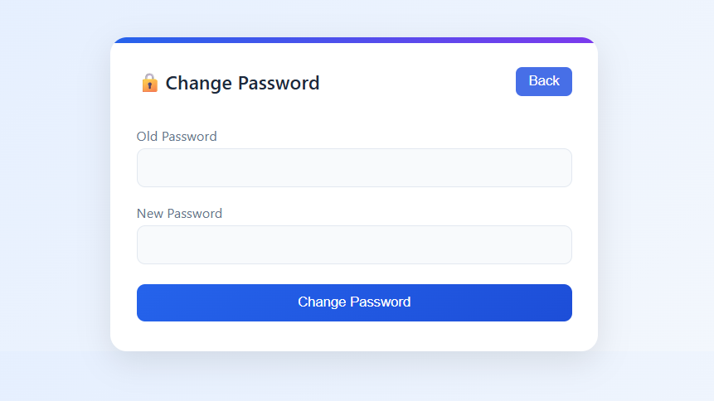
Hình 3.8 Giao diện chức năng Change Password
Điều kiện:
C1: Old Password
C2: New Password
*Quy ước:
- T – True
- F – False
- B – Blank
- “-” – don’t care
Hành động:
A1: Tạo sự kiện mới
Bảng quyết định

DK/TH | 1 | 2 | 3 | 4 | 5
C1 | T | T | T | F | B
C2 | T | F | B | - | -
Hành động
A1 | T | F | F | F | F

Kịch bản test
ID | Tiêu đề | Step | Kết quả mong đợi
1 | Thay đổi Password thành công | 1. Chọn “Profile”  2. Chọn “Change Password”  3. Nhập Old Password:0338424119  4. Nhập New Password: 0123456  5. Click “Change Password” | Hệ thống cập nhật Password mới thành công
2 | Thay đổi Password thất bại khi nhập sai New Password | 1. Chọn “Profile”  2. Chọn “Change Password”  3. Nhập Old Password:0338424119  4. Nhập New Password: 123  5. Click “Change Password” | Hệ thống hiển thị lỗi “New password must be at least 6 characters”
3 | Thay đổi Password thất bại khi để trống New Password | 1. Chọn “Profile”  2. Chọn “Change Password”  3. Nhập Old Password:0338424119  4. Nhập New Password:  5. Click “Change Password” | Hệ thống hiển thị lỗi “Please fill all fields”
4 | Thay đổi Password thất bại khi nhập sai Old Password | 1. Chọn “Profile”  2. Chọn “Change Password”  3. Nhập Old Password: 0123456  4. Nhập New Password: 0123456  5. Click “Change Password” | Hệ thống hiển thị lỗi “Change password failed”
5 | Thay đổi Password thất bại khi để trống Old Password | 1. Chọn “Profile”  2. Chọn “Change Password”  3. Nhập Old Password:  4. Nhập New Password: 0123456  5. Click “Change Password” | Hệ thống hiển thị lỗi “Please fill all fields”

2.12.2 Lớp tương đương

Các trường dữ liệu | Đầu vào hợp lệ | Không hợp lệ
Old Password | Nhập đúng mật khẩu cũ | Trống
 |  | Nhập sai mật khẩu cũ
 |  | Chứa dấu cách
New Password | >5 ký tự | > 5 ký tự
 |  | Chứa dấu cách
 |  | Trống

Kịch bản test
ID | Title | Step | Expected results
01 | Thay đổi password thành công | - Chọn vào Profile  - Change Password  - Nhập Old Password: 0338424119  - Nhập New Password: 0123456  - Click Change Password | Hệ thống cập nhật password mới thành công (không hiện thông báo, button ChangePassword chỉ đổi thành màu green)
02 | Thay đổi password không thành công khi nhập sai Old Password | - Chọn vào Profile  - Chọn Change Password  - Nhập Old Password: 0123456  - Nhập New Password: 123123  - Click Change Password | Change password failed
03 | Thay đổi password không thành công khi để trống Old Password | - Chọn vào Profile  - Chọn Change Password  - Để trống Old Password:  - Nhập New Password: 0123456  - Click Change Password | Please fill all fields
04 | Thay đổi password không thành công khi nhập space vào Old Password | - Chọn vào Profile  - Chọn Change Password  - Nhập Old Password: 033 842 41 19  - Nhập New Password: 0123456  - Click Change Password | Change password failed
05 | Thay đổi password không thành công nhập < 5 ký tự New Password | - Chọn vào Profile  - Chọn Change Password  - Nhập đúng Old Password: 0338424119  - Nhập New Password: 123  - Click Change Password | New password must be at least 6 characters
06 | Thay đổi password không thành công khi nhập New Password  Có chứa dấu space | - Chọn vào Profile  - Chọn Change Password  - Nhập trường Old Password: 0338424119  - Nhập New Password: 012 34 56  - Click Change Password | Change password failed
07 | Thay đổi password không thành công khi để trống New Password | - Chọn vào Profile  - Chọn Change Password  - Nhập Old Password: 0338424119  - Để trống New Password:  - Click Change Password | Please fill all fields

Thiết kế kịch bản Kiểm thử hiệu năng
Kịch bản: Truy cập vào trang Register
- Số lượng user ảo: Lần lượt các mức 100, 1000, 2000, 5000 lần 1 và 2
- Thời gian tăng tải: 10s
- Yêu cầu: Tỷ lệ lỗi < 5%
Kịch bản: Truy cập vào trang Login
- Số lượng user ảo: Lần lượt các mức 100, 1000, 2000, 5000 lần 1 và 2
- Thời gian tăng tải: 10s
- Yêu cầu: Tỷ lệ lỗi < 5%
Kịch bản: Truy cập vào trang Change Password
- Số lượng user ảo: Lần lượt các mức 100, 1000, 2000, 5000 lần 1 và 2
- Thời gian tăng tải: 10s
- Yêu cầu: Tỷ lệ lỗi < 5%

Thiết kế kịch bản Kiểm thử bảo mật
Url kiểm tra: https://aoe-backend-3.onrender.com
Công cụ sử dụng: OWASP ZAP 2.17.0
Phương pháp:
- Manual Explore
- Passive Scan

CHƯƠNG 3: THỰC HIỆN VÀ BÁO CÁO KẾT QUẢ KIỂM THỬ

Chức năng Tạo tài khoản
(Hình ảnh log)

3.2 Chức năng Đăng nhập
(Hình ảnh log)

3.3 Chức năng Thêm lớp học
(Hình ảnh log)

Chức năng Thêm mới tên bài tập
(Hình ảnh log)

Chức năng Thêm mới Câu hỏi dưới dạng Single choice
(Hình ảnh log)

Chức năng Thêm mới Câu hỏi dưới dạng Fill blank
(Hình ảnh log)

Chức năng Profile
(Hình ảnh log)

Chức năng Change Password
(Hình ảnh log)

3.9 Kết quả tổng hợp
Bảng 3.1 Bảng tổng hợp kết quả
Chức năng | Lần test 1 |  | Lần test 2
Register
Login
Thêm mới lớp học
Thêm mới tên bài tập
Thêm mới Câu hỏi dạng Single choice
Thêm mới Câu hỏi dạng Fill blank
Profile
Change Password

3.10 Kiểm thử Hiệu năng cho website Hệ thống đào tạo và quản lý
3.10.1 Chức năng Register
* Kết quả kiểm thử:
100 user:
1000 user:
2000 user:
5000 user:
* Bảng tổng hợp số liệu:
Mức tải | Thời gian phản hồi | Tỷ lệ lỗi | Nhận xét
100 | 346ms | 0.00% | Hệ thống hoạt động ổn định, phản hồi nhanh
200 | 289ms | 0.00% | Hiệu năng tốt, thời gian phản hồi thấp và ổn định
500 | 278ms | 0.00% | Hệ thống xử lý hiệu quả khi tăng tải, chưa có dấu hiệu quá tải
1000 | 281ms | 0.00% | Hệ thống vẫn duy trì ổn định ở tải cao, không phát sinh lỗi
(lần 2)
* Nhận xét:
- Tỷ lệ lỗi: 0.00% ở mọi mức tải, hệ thống hoạt động ổn định.
- Thời gian phản hồi: Duy trì thấp (~278–346 ms), ít biến động khi tăng tải.
- Khả năng chịu tải: Xử lý tốt đến 1000 người dùng, chưa có dấu hiệu quá tải.
Kết luận: Hệ thống đáp ứng tốt về hiệu năng và độ ổn định, có thể vận hành ở tải cao mà vẫn đảm bảo tốc độ và không phát sinh lỗi.
3.10.2 Chức năng Login
* Kết quả kiểm thử:
100 user:
1000 user:
2000 user:
5000 user:
* Bảng tổng hợp số liệu:
Mức tải | Thời gian phản hồi | Tỷ lệ lỗi | Nhận xét
100 | 346ms | 0.00% | Hệ thống hoạt động ổn định, phản hồi nhanh
200 | 289ms | 0.00% | Hiệu năng tốt, thời gian phản hồi thấp và ổn định
500 | 278ms | 0.00% | Hệ thống xử lý hiệu quả khi tăng tải, chưa có dấu hiệu quá tải
1000 | 281ms | 0.00% | Hệ thống vẫn duy trì ổn định ở tải cao, không phát sinh lỗi
* Nhận xét:
3.10.3 Chức năng Profile
* Kết quả kiểm thử:
100 user:
1000 user:
2000 user:
5000 user:
* Bảng tổng hợp số liệu:
Mức tải | Thời gian phản hồi | Tỷ lệ lỗi | Nhận xét
100 | 346ms | 0.00% | Hệ thống hoạt động ổn định, phản hồi nhanh
200 | 289ms | 0.00% | Hiệu năng tốt, thời gian phản hồi thấp và ổn định
500 | 278ms | 0.00% | Hệ thống xử lý hiệu quả khi tăng tải, chưa có dấu hiệu quá tải
1000 | 281ms | 0.00% | Hệ thống vẫn duy trì ổn định ở tải cao, không phát sinh lỗi
* Nhận xét:
3.10.4 Chức năng Change Password
* Kết quả kiểm thử:
100 user:
1000 user:
2000 user:
5000 user:
* Bảng tổng hợp số liệu:
Mức tải | Thời gian phản hồi | Tỷ lệ lỗi | Nhận xét
100 | 346ms | 0.00% | Hệ thống hoạt động ổn định, phản hồi nhanh
200 | 289ms | 0.00% | Hiệu năng tốt, thời gian phản hồi thấp và ổn định
500 | 278ms | 0.00% | Hệ thống xử lý hiệu quả khi tăng tải, chưa có dấu hiệu quá tải
1000 | 281ms | 0.00% | Hệ thống vẫn duy trì ổn định ở tải cao, không phát sinh lỗi
* Nhận xét:
3.11 Kiểm thử bảo mật
*Kết quả đánh giá rủi ro, tổng quan lỗi:
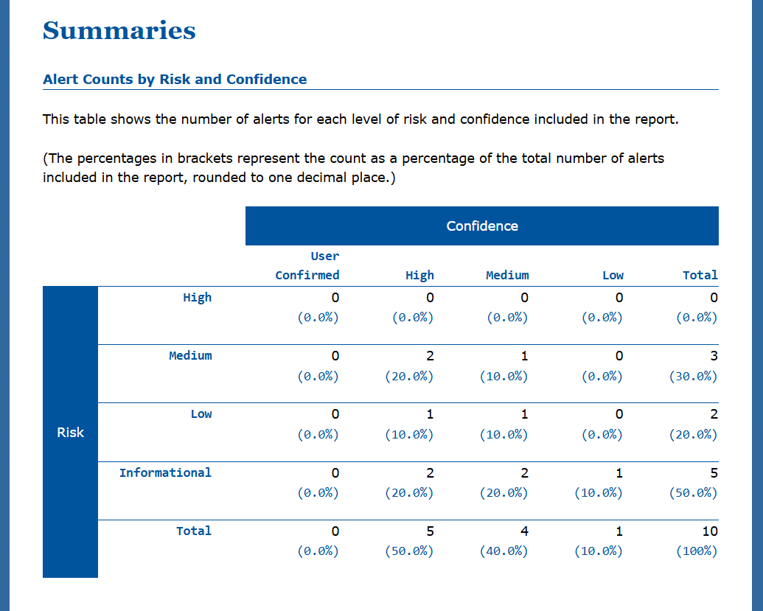

Bảng 3.1 Bảng tổng quan lỗi
Mức độ | Số lượng | Ý nghĩa
High | 0 | Không có lỗ hổng nghiêm trọng
Medium | 3 | Cần khắc phục sớm
Low | 2 | Nên cải thiện
Informational | 5 | Không phải lỗi, chỉ cảnh báo

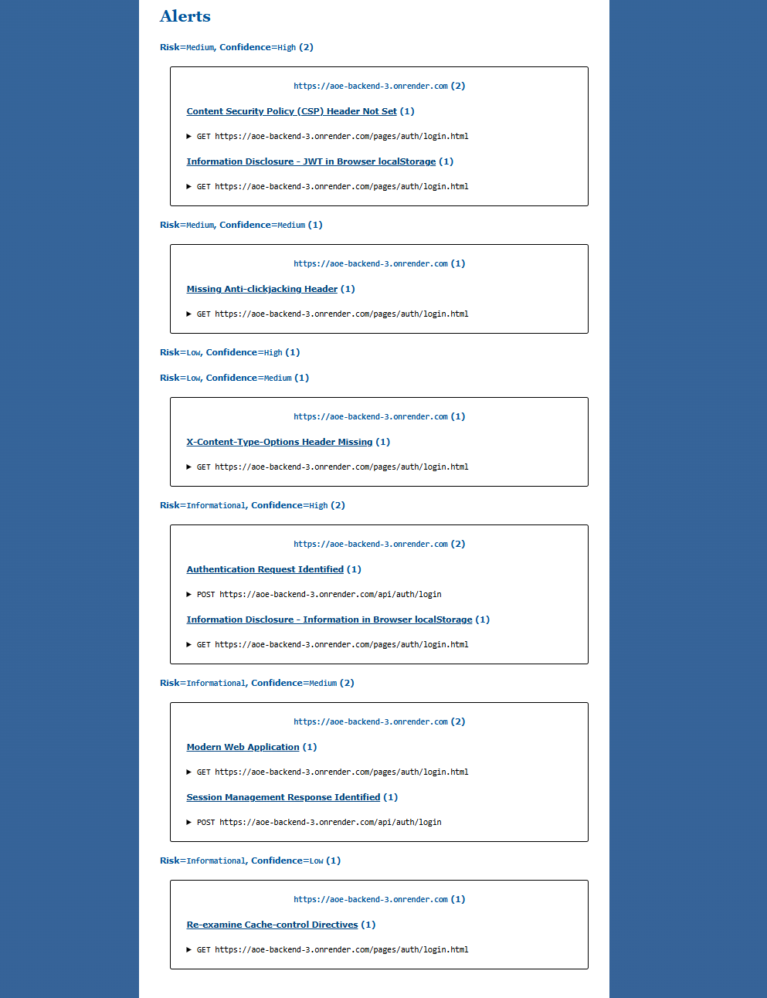

*Phân tích các lỗ hổng bảo mật:
Bảng 3.2 Bảng tổng hợp các lỗ hổng bảo mật
STT | Lỗ hổng | Mức độ | Vị trí phát hiện | Mô tả | Ảnh hưởng | Hướng xử lý
1 | CSP Header Not Set | Medium | Trang login, dashboard | Không có chính sách kiểm soát nội dung | Dễ bị tấn công XSS | Thiết lập Content-Security-Policy
2 | Missing Anti-clickjacking Header | Medium | Trang login | Không chặn iframe | Có thể bị clickjacking | Thêm X-Frame-Options
3 | JWT in localStorage | Medium | Browser | Token lưu phía client | Có thể bị đánh cắp | Dùng HttpOnly Cookie
4 | HSTS Header Not Set | Low | Toàn hệ thống | Không ép HTTPS | Có nguy cơ downgrade | Thêm Strict-Transport-Security
5 | X-Content-Type-Options Missing | Low | Trang login | Không kiểm soát MIME | Có thể bị MIME sniffing | Thêm nosniff

Bảng 3.3 Bảng phân tích ý nghĩa lỗ hổng
Lỗi | Điều gì đang sai | Hacker có thể làm gì
CSP thiếu | Web cho phép chạy script tự do | Chèn mã độc (XSS)
Không chống clickjacking | Trang có thể bị nhúng iframe | Lừa người dùng click
JWT lưu localStorage | Token dễ bị JS lấy | Chiếm tài khoản
Không có HSTS | Có thể truy cập HTTP | Nghe lén dữ liệu
Không có nosniff | Browser đoán sai kiểu file | Thực thi mã độc

Kết quả quét bằng công cụ OWASP ZAP cho thấy hệ thống không tồn tại lỗ hổng ở mức nghiêm trọng. Tuy nhiên, vẫn phát hiện một số vấn đề ở mức trung bình và thấp, chủ yếu liên quan đến cấu hình bảo mật HTTP và quản lý phiên làm việc.
Các lỗ hổng đáng chú ý bao gồm việc thiếu thiết lập Content Security Policy và việc lưu trữ token trên trình duyệt. Những vấn đề này có thể không gây ảnh hưởng ngay lập tức, nhưng có thể bị khai thác khi kết hợp với các tấn công khác như XSS.
Nhìn chung, hệ thống đạt mức bảo mật trung bình, cần được cải thiện để đảm bảo an toàn khi triển khai thực tế.

KẾT LUẬN VÀ HƯỚNG PHÁT TRIỂN
Trong quá trình thực hiện đồ án tốt nghiệp với đề tài “Nghiên cứu, triển khai kiểm thử tự động sử dụng Selenium và AI hỗ trợ thiết kế test case cho hệ thống đào tạo và quản lý trung tâm Tiếng Anh”, em đã có cơ hội tiếp cận một cách đầy đủ và thực tiễn về quy trình kiểm thử phần mềm hiện đại.
Đề tài không chỉ dừng lại ở việc nghiên cứu lý thuyết mà còn tập trung vào việc áp dụng các công cụ kiểm thử tự động để giải quyết bài toán cụ thể trên hệ thống thực tế. Việc kết hợp giữa Selenium và AI giúp tối ưu hóa quá trình thiết kế và thực thi kiểm thử, từ đó nâng cao chất lượng phần mềm một cách đáng kể.
Thông qua các kết quả đạt được, có thể nhận thấy rằng việc ứng dụng kiểm thử tự động mang lại hiệu quả rõ rệt so với kiểm thử thủ công, đặc biệt trong các bài toán có tính lặp lại cao. Bên cạnh đó, AI đóng vai trò như một công cụ hỗ trợ hữu ích, giúp mở rộng phạm vi kiểm thử và giảm bớt công sức của kiểm thử viên.
Tuy còn tồn tại một số hạn chế nhất định, nhưng nhìn chung đề tài đã hoàn thành được các mục tiêu đề ra và thể hiện được tính ứng dụng trong thực tế. Đây cũng là nền tảng quan trọng để tiếp tục phát triển và nâng cao chất lượng hệ thống trong tương lai.
- Kết quả đạt được
- Nắm vững được các kiến thức cơ bản và nâng cao về kiểm thử phần mềm, đặc biệt là kiểm thử tự động.
- Xây dựng được kế hoạch kiểm thử rõ ràng, xác định phạm vi và phương pháp kiểm thử phù hợp với hệ thống.
- Thiết kế đầy đủ bộ test case cho các chức năng chính của hệ thống như: Register, Login, Profile, Change Password, Thêm lớp học, Thêm bài tập và các dạng câu hỏi.
- Ứng dụng thành công công cụ Selenium để tự động hóa các kịch bản kiểm thử trên nền tảng web.
- Áp dụng AI trong việc hỗ trợ sinh test case và test data, giúp tăng độ đa dạng và khả năng bao phủ kiểm thử.
- Thực hiện kiểm thử chức năng và xác nhận hệ thống hoạt động đúng theo các yêu cầu đã đặt ra.
- Thực hiện kiểm thử hiệu năng bằng JMeter và đánh giá được khả năng chịu tải của hệ thống.
- Sử dụng OWASP ZAP để kiểm thử bảo mật và phát hiện một số điểm cần cải thiện của hệ thống.
- Hoàn thiện quy trình kiểm thử bao gồm: lập kế hoạch, thiết kế test case, thực thi kiểm thử và báo cáo kết quả.
- Hạn chế
- Phạm vi kiểm thử chủ yếu tập trung vào các chức năng chính, chưa bao phủ toàn bộ hệ thống và các trường hợp đặc biệt.
- Chưa triển khai được hệ thống kiểm thử tự động trong môi trường CI/CD do hạn chế về thời gian thực hiện.
- Hướng phát triển
Trong giai đoạn phát triển tiếp theo, hệ thống có thể được tích hợp vào quy trình CI/CD (Continuous Integration/Continuous Deployment) nhằm tự động hóa toàn bộ quá trình kiểm thử và triển khai phần mềm.
Khi mã nguồn của hệ thống được cập nhật (commit hoặc push) lên kho lưu trữ như GitHub, hệ thống CI/CD sẽ tự động kích hoạt một chuỗi các công việc đã được cấu hình sẵn. Các công việc này có thể được xây dựng thông qua các công cụ phổ biến như GitHub Actions hoặc Jenkins, giúp tự động hóa quy trình kiểm thử mà không cần can thiệp thủ công.
Quy trình đề xuất gồm các bước chính như sau:
- Chuẩn bị môi trường: Hệ thống tự động khởi tạo môi trường chạy, cài đặt các thư viện cần thiết như Selenium, trình duyệt và các dependency phục vụ kiểm thử.
- Thực thi kiểm thử tự động: Các kịch bản test đã xây dựng trước đó sẽ được chạy tự động, kiểm tra các chức năng của hệ thống theo đúng logic đã thiết kế.
- Tổng hợp kết quả: Sau khi chạy test, hệ thống sẽ ghi nhận kết quả, phân loại các test case thành Pass/Fail và xuất báo cáo dưới dạng file hoặc giao diện trực quan.
- Mở rộng kiểm thử: Quy trình có thể được bổ sung thêm các bước kiểm thử nâng cao như kiểm thử hiệu năng (JMeter) hoặc kiểm thử bảo mật (OWASP ZAP).
- Triển khai hệ thống: Trong trường hợp tất cả các bước kiểm thử đều đạt yêu cầu, mã nguồn có thể được tự động triển khai lên môi trường chạy thử hoặc môi trường chính.
Luồng hoạt động tổng quát của hệ thống có thể mô tả như sau:
- Nhà phát triển → Hệ thống quản lý mã nguồn → Pipeline CI/CD → Thực thi kiểm thử tự động → Sinh báo cáo → Triển khai.

TÀI LIỆU THAM KHẢO
- Dương Kiều Hoa (2006), Giáo trình Phân tích hệ thống hướng đối tượng với UML, Trường Đại học Quốc gia Thành phố Hồ Chí Minh.
- Giáo trình phân tích và quản lý yêu cầu phần mềm (Trường Đại học CNTT và Truyền thông Thái Nguyên).
- Burke, R. (2002). Hybrid recommender systems: Survey and experiments. User Modeling and User-Adapted Interaction
- Lops, P., de Gemmis, M., & Semeraro, G. (2011). Content-based recommender systems: State of the art and trends.
- Pazzani, M. J., & Billsus, D. (2007). Content-based recommendation systems. Trong P. Brusilovsky, A. Kobsa, & W. Nejdl

NHẬN XÉT CỦA GIÁO VIÊN HƯỚNG DẪN
.......................................................................................................................................
.......................................................................................................................................
......................................................................................................................................
.......................................................................................................................................
.......................................................................................................................................
.......................................................................................................................................
.......................................................................................................................................
.......................................................................................................................................
.......................................................................................................................................
.......................................................................................................................................
.......................................................................................................................................
.......................................................................................................................................

Thái Nguyên, tháng năm 2026
Giáo viên hướng dẫn

